|  |
| --- |
| **Appunti**  **CORSO RESKILLING JAVA - APPUNTI** |
|  |
| **Redatto da:** Marco Cocciarini  **Verificato da:**  **Approvato da:**  **Data di validità:** 15/09/2025  **N.ro versione:** 1.0  **N.ro pagine:** 96  **Distribuzione:** Sito Intranet Aziendale  Nome File: CorsoReskillingJAVA_Appunti.docx |
|  |

|  |
| --- |
| **Attenzione**  Il presente documento è disponibile in copia originale sul server della rete aziendale.  Ogni copia cartacea si ritiene copia di lavoro **non controllata**.  E’ responsabilità di chi utilizza copie non controllate verificarne il livello di aggiornamento. |

Sommario

Indice Delle Figure 3

Non è stata trovata alcuna voce dell'indice delle figure. 4

1 AGGIORNAMENTI DELLA VERSIONE 5

2 GLOSSARIO 6

3 APPUNTI CORSO 7

3.1 FRAMEWORK JBF : 07/11/2025 7

3.1.1 VIDEOLEZIONE 0 : 00 - AMC_AP_01 09-13 7

3.1.2 VIDEOLEZIONE 1 : 01 - AREAS_AP_01_JBF 09-13 40

3.1.3 VIDEOLEZIONE 2 : 02 - AREAS_AP_01_JBF 04-18 62

3.1.4 VIDEOLEZIONE 3 : 03 - AREAS_AP_01_JBF 09-14 70

3.1.5 VIDEOLEZIONE 4 : 04 - AREAS_AP_01_JBF 14-18 88

3.1.6 VIDEOLEZIONE 5 : 05 - AREAS_AP_01_JBF 09-13 112

3.1.7 VIDEOLEZIONE 6 : 06 - AREAS_AP_01_JBF 14-18 144

3.1.8 VIDEOLEZIONE 7 : 07 - AREAS_AP_01_JBF 09-13(1) 163

3.1.9 VIDEOLEZIONE 8 : 08 - AREAS_AP_01_JBF 14-18 188

3.1.10 VIDEOLEZIONE 9 : 09 - AREAS_AP_01_JBF 09-13 218

3.1.11 VIDEOLEZIONE 10 : 10 - AREAS_AP_01_JBF 14-18 232

3.1.12 VIDEOLEZIONE 11 : 11 - AREAS_AP_01_JBF 09-13 280

# Indice Delle Figure

# Non è stata trovata alcuna voce dell'indice delle figure.

# AGGIORNAMENTI DELLA VERSIONE

|  |  |  |  |
| --- | --- | --- | --- |
| **Versione** | **Data** | **Motivo** | **Modifiche** |
| **1.0** | 15/09/2025 | Prima emissione del documento | n.a. |

# GLOSSARIO

|  |  |
| --- | --- |
| **Sigla** | **Descrizione** |
|  |  |
|  |  |
|  |  |
|  |  |
|  |  |

# APPUNTI CORSO

## FRAMEWORK JBF : 07/11/2025

Prodotti nostri si appoggiano su un framework proprietario

Questa parte la facciamo internamente : basato su struts

Framework creato partendo da quelle basi. Framework JBF

Questo corso non sara con classroom : videocorsi da fare in self study.

Poi ci sarà una persona di riferimento a cui possiamo chiedere le cose che non abbiamo capito o approfondimenti del caso

Daniele dall0’osso : AREAS parte clinica ospedalier a e territoriale. Protno soccorso, cartella clinica ricoveri etc + territoriale per medicina di base e assistenza territoriale.

Paola giovannetti : prenotazione di prestazioni sanitarie (CUP e portali di prenotazione per il cittadino) – CUP regionali 🡺 problema delle performance. Integrazione con pagopa per il pagamento etc…integrazioni con i totem, con i sistemi SMS per mandare sms a cittadini, app IO.

2 sistemi di prenotazione : uno da dismettere (è del 1999) , e uno su AREAS in produzione dal 2010 : molti sviluppi in corso su questo, e ultimamente di questa versione areas è stato fatto il frontend nuovo su ellipse (nuova piattaforma). Per ora il backend è su AREAS :il frontend ellipse tramite servizi si interfaccia con il backend AREAS.

Ellipse è a microservizi, AREAS no.

AMC è in produzione dal 2007.

Valerio d’angiolella : nostra interfaccia con cui dialogare e organizzerà sessioni di un’oretta al giorno per sentirci con lui per rispondere alle nostre domande.

Valerio lavora con daniele dall’osso : verremo abilitati aun canale con le videolezioni da 4 ore ciascuno : una decina di video in totale. Dovrebbero occupare in totale una settimana. + 30%

Possiamo anche usare la chat del canale eventualmente per le domande.

Dopo decideranno come collocarci sui vari gruppi.

Cosa fondamentale: nel giorno 1 la configurazione dell’ambiente di sviluppo in locale. Vedere a fine giornata chi è riuscito a configurarlo e farlo funzionare e chi no, sistemando l’ambiente di sviluppo locale.

### VIDEOLEZIONE 5 : 05 - AREAS_AP_01_JBF 09-13

**PROFILATURA** : come è gestita in areas? Autenticazione e autorizzazione in AREAS.

* Gestione utente in areas
* Profilatura : chiavi e parametri
* Profilatura configurabile
* Report personalizzati

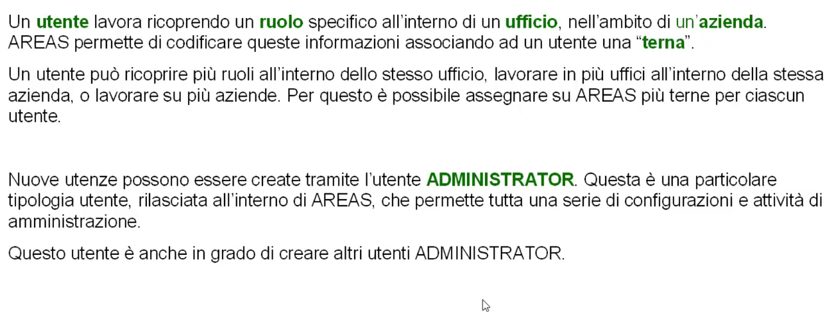

RUOLO – UFFICIO – AZIENDA 🡪 vengono associati a un utente in AREAS : **DETTA TERNA**

**A un utente sono associabili più terne!**

Utente ADMINISTRATOR : ha i superpoteri per creare altri utenti e eleggere altri utenti ad amministratore; può fare attività di amministrazione e configurazioni particolari.

Esercitazione : la fa il docente

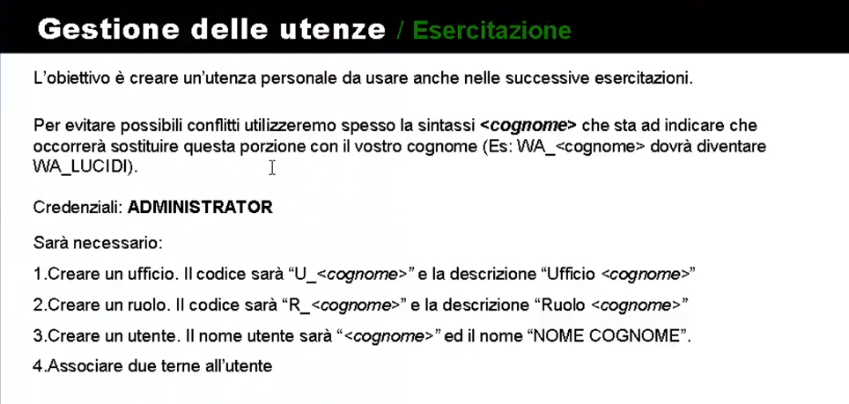

Amministratore può vedere solo questi punti di menu

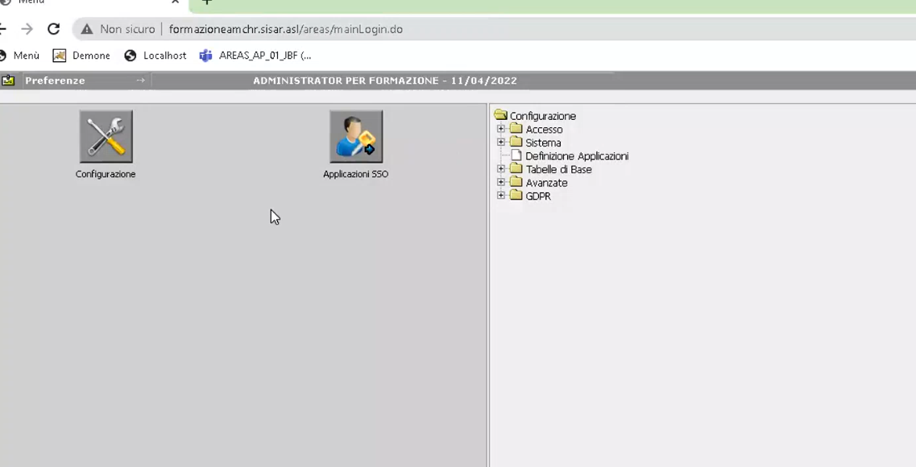

Per ora vediamo solo quelli sotto accesso :

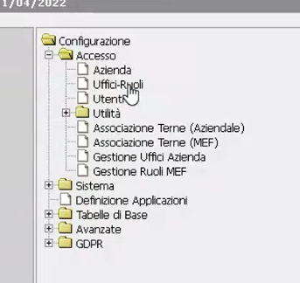

Uffici-ruoli 🡪 nuovo 🡪 azienda FM azienda di formazione

Tipologia : ufficio (default) / ruolo

U_AP – ufficio per analista programmatore

Fatto l’ufficio creo il ruolo : R_AP – solo codice e nome: ruolo per analista programmatore

Ora creo l’utente : menu – accesso – utenti

Nuovo

Login : username

Password : pwd per il primo accesso (poi la dovrà cambiare)

Nome : utente analista programmatore

Conferma 🡪 parte anagrafica (testata) dell’utente , messi solo i campi obbligatori.

Connessione solo da servizi : di defualt l’utente si può logare da maschera, se lo flaggo riceve errore se prova a loggarsi dalla maschera frontend di login. Usato esempio per utente di integrazione usato es: servizi 🡪 quando un sistema terzo si vuole integrare via webservice con areas, utilizzerà utenti marcato come solo da servizi.

Tab- - ufficio-ruolo :

posso associare N terne all’utente : nella parte basso messo :

* Azienda
* ufficio
* Ruolo
* Confermo la terna

Ora posso provare a fare login con questo utente : password scaduta o nuovo utente 🡪 la devo cambiare per forza

Entra nella homepage ma è vuota : no applicazioni e no punti di menu

Questo perché finora abbiamo gestito solo la parte di autenticazione, e nulla riguardo le autorizzazioni .

TABELLE IN DB:

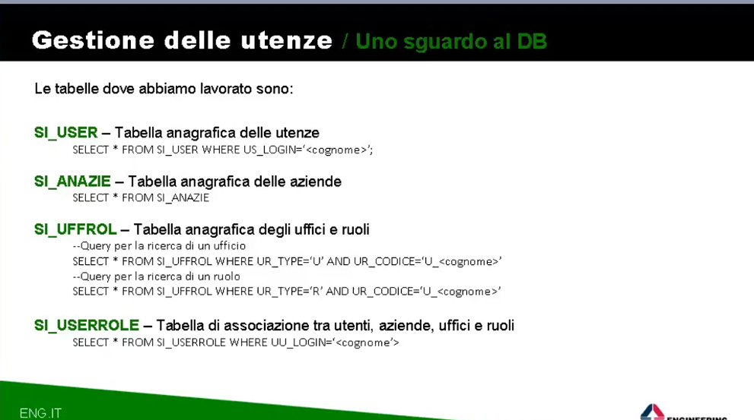

Utente : sta in SI_USER 🡪 US_DT_SCAD : scadenza password ; US_DT_ACC : ultimo accesso 🡪 serve perché dopo un deltaT che non si logga viene disattivato di default e può essere riattivato solo dautente amministratore

US_LOGIN_INFO : cifrato ; es c’è l’ultimo login info come indirizzo IP 🡪 contiene le info mostrare nel riquadro info in alto a DX accanto a logout nella homepage :

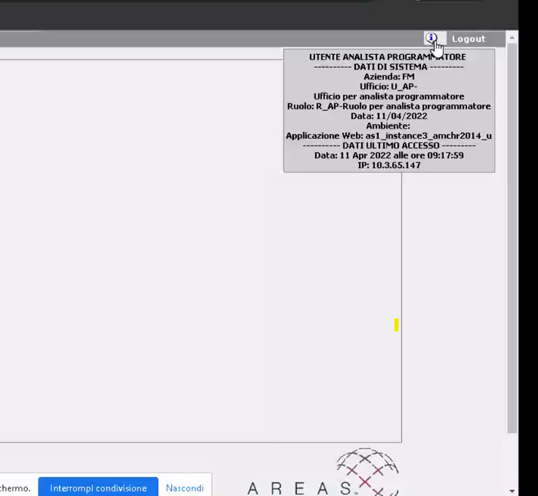

**LATO DB:**

SI_USER : tabella degli utenti

SI_ANAZIE : tabella delle aziende

SI_UFFROL : uffici e ruolo

SI_USERROLE: associazione tra utente e ufficio e ruolo (associazione utente – terna)

Classi JAVA:

* **ProfileUserBean** : è il bean della tabella SI_USER : classe principe di gestione della form di utente : testata + associazioni con ufficio e ruolo.
* **UserRoleBean** : è il bean di dettaglio (tab di dettaglio maschera utente)
* **ProfileUserW3** : è il controller 🡪 nella doAction() ha molti if uno per ogni azione associata a un bottone diverso

PROFILATURA – PARTE AUTORIZZATIVA:

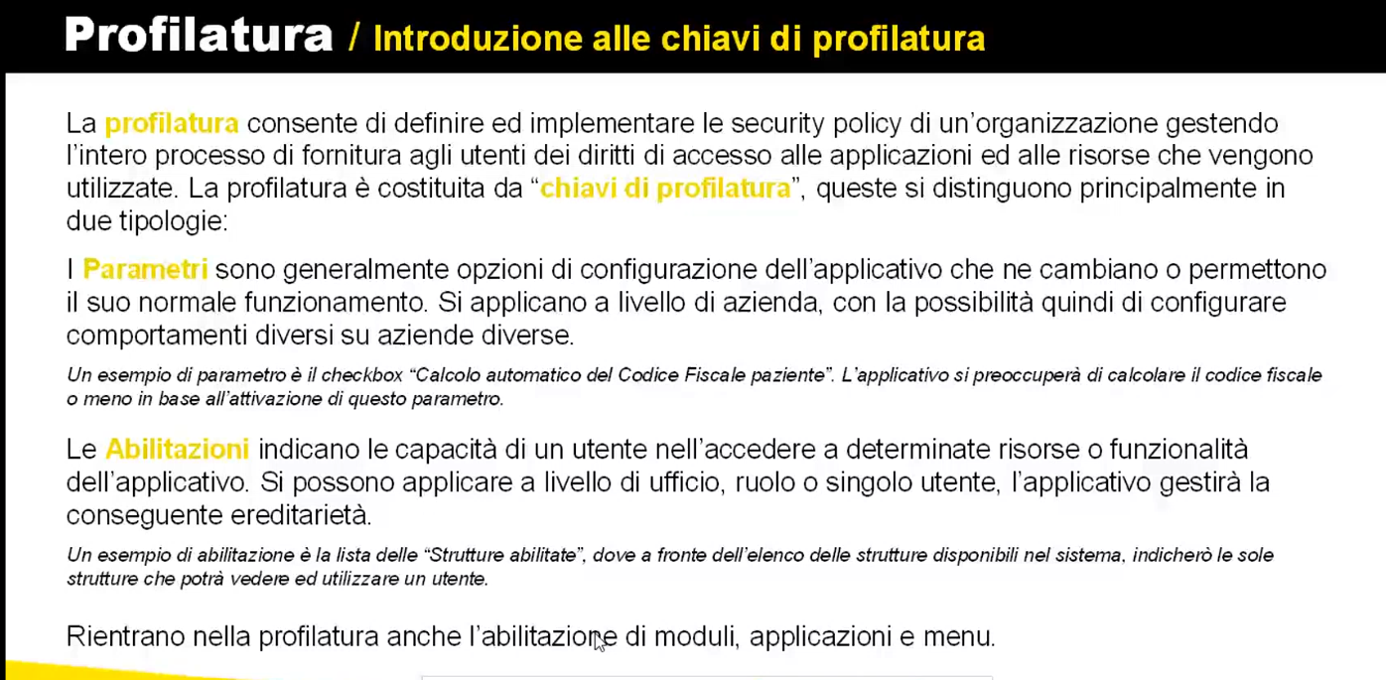

Costituita da chiavi di profilatura : ciascuna opzione che garantisce a utente di poter fare o non fare / vedere o non vedere qualcosa viene detta **CHIAVE DI PROFILATURA . possono essere di due tipi** :

* **Parametri** : opzioni di configurazione dell’applicativo ->> cambiano o permettono il suo normale funzionamento . es: il checkbox calcolo automatico CF paziente. Se selezionato allora l’applicativo calcola in automatico il CF, altrimenti no
  + Quando è di tipo parametro 🡺 si applica a livello di azienda : posso impostare diversamente per ciascuna azienda che insiste sullo stesso DB, differenziabile
* **Abilitazioni** : capacità di utente di accede a determinate risorse o utilizzare determinate funzionalità : applicabili a livello di ufficio, di ruolo o di singolo utente:
  + ES: LISTA STRUTTURE ABILITATE : a fronte dell’elenco strutture disponibili/censite, indico le sole strutture che potrà vedere e utilizzare un utente.
  + Se la imposto a livello di ufficio vale per tutti gli utenti di quell’ufficio, idem per ruolo. A livello di utente vale solo per singolo utente

**Rientrano in profilatura anche le abilitazioni a moduli, applicazioni e menu.**

**ESERCIZIO :** prendo in gestione ruolo appena creato e gli abilito menu anagrafiche

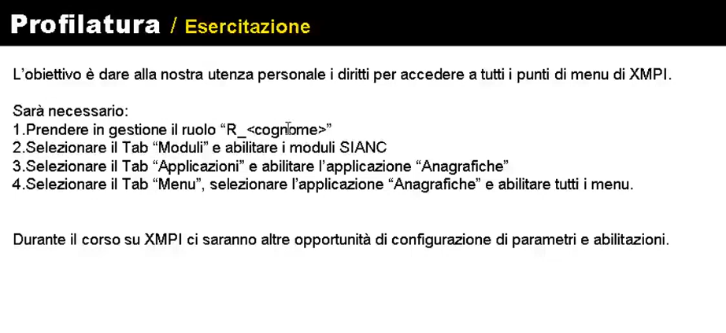

Configurazione – accesso – ufficiruoli:

* cerco R_AP : lo apro in modifica **[abilito il menu a livello di ruolo!]**
* step 1 : MODULO : (tab moduli) 🡪 SIANCALL
* applicazioni 🡪 anagrafiche
* menu 🡪 scelgo applicazione anagrafiche e me li abilito tutti con la doppia freccia a DX
* se non c’è bottone conferma : è autocommittante appena lo faccio.

Log out + login 🡪 vedo l’applicazione

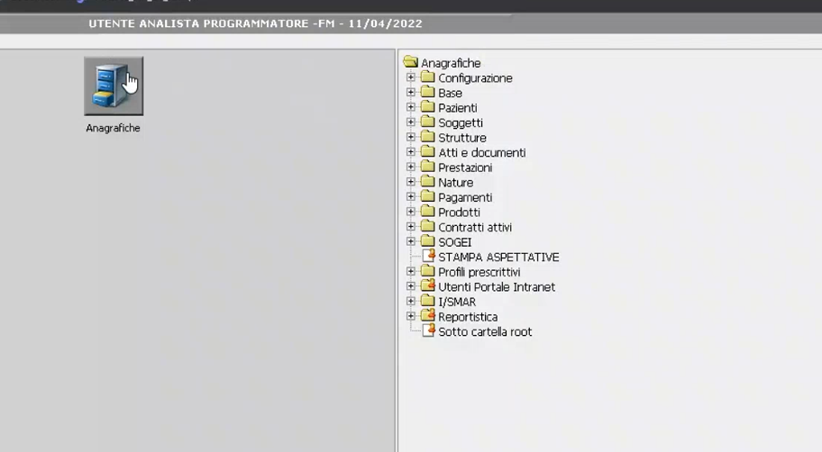

Questo widget è una DUAL LIST: è una chiave di profilatura 🡪 di tipo abilitazione . la sto associando al ruolo 🡺 l’utente la eredita perché è definita l’abilitazione a livello di ruolo.

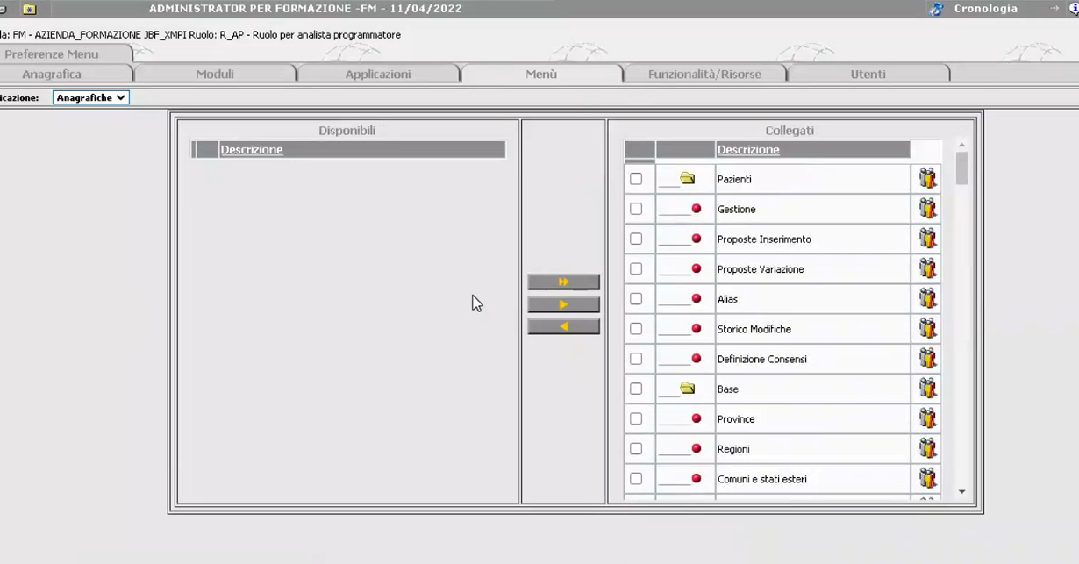

**LATO DB**:

* SI_KEYRAD
* SI_KEYRAD_PARAM

Parametro: checkbox calcolo automatico CF 🡪 devo lavorare a livello di azienda : vado nell’anagrafica dell’azienda FM 🡪 c’è un tab PARAMETRI :

* Clicco anagrafiche
  + Poi clicco pazienti : vedo le chiavi di profilatura di questo “argomento”
    - Calcolo automatico codice fiscale : chiave di profilatura di tipo parametro
  + Tutti i checkbox, radiobutton ,campi di testo etc… sono chiavi di profilatura di tipo parametro
  + I parametri sono categorizzati in macroaree- e sottoaree : raggruppamenti logici.

Vado nella form di gestione del RUOLO : vado nella scheda FUNZIONALITA-RISORSE:

* Qui accedo alle chiavi di profilatura di tipo abilitazione , come sopra suddivise in macrosezioni e sezioni
  + Ogni checkbox, o altro decide cosa può o non può fare un utente -🡪 chiave di profilatura.

**DEFINIZIONE CHIAVE DI PROFILATURA** :

* SI_KEYRAD : come individuarla? Due modi
* SI_KEYRAD_PARAM : fornisce una serie di parametri a contorno della nostra chiave di profilatura : se deve avere una label, o su un campo di testo dice se ha una lunghezza massima, se è editabile (quasi sempre si) se c’è un’immagine associata, e altro.
* Per label : copio la label del campo (es: checkbox)
* altro modo per individuare la chiave : su SI_KEYRAD_PARAM 🡪 KP_KEY

SELECT *

FROM SI_KEYRAD_PARAM

WHERE KP_VALUE='Inserimento paziente';

* + Da browser : inspection (F12) clicco sul checkbox o sul campo testo o radiobutton che mi interessa 🡪 attributo NAME 🡪 di questo prendo la parte numerica dopo la k 🡺 con questo entro in SI_KEYRAD_PARAM filtrando KP_KEY

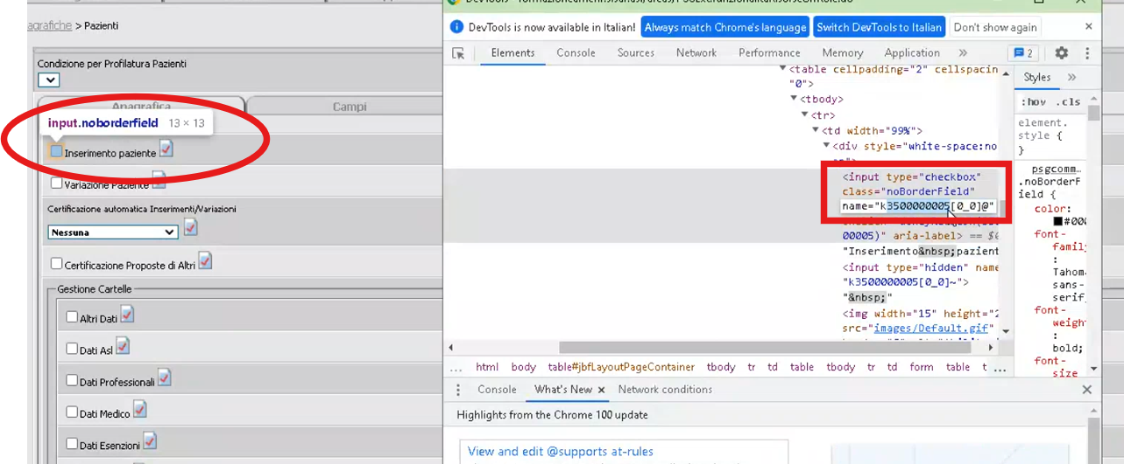

Info della chiave, dato l’identificativo univoco trovato sopra :

SELECT *

FROM SI_KEYRAD

WHERE KR_KEY=3500001585;

KR_PARENT_KEY 🡪 crea la gerarchia tra padri e figlio + KR_LIV è il livello di gerarchia con cui poi da form li navigo in macroaree fino ad arrivare alla singola chiave di profilatura.,

campi importanti :

* **KR_TARGET**: importante. Può valere 🡪 indica il tipo di chiave di profilatura
* U :abilitazioni (USER) 🡪 impostabile a liv. Di ufficio, ruolo o utente
* A : parametro (Azienda) 🡪 impostabile a livello di azienda
* **KR_NOME** :codice mnemonico univoco ma che decidiamo noi per identificare la chiave : verrà poi usato questo nel codice applicativo per recuperarne il valore.
  + ES: sianc.paziente.PazienteBean.INSERT
* **KR_OBJTYPE** : serve a decidere che tipo di chiave di profilatura è :indica se è un checkbox, un radiobutton , un campo di testo etc…

Le chiavi non sono in una pagina JSP statica: la form di impostazioni viene generata dinamicamente in base a come le chiavi sono descritte nelle tabelle SI_KEYRAD e SI_KEYRAD_PARAM

Dove viene salvato il valore che l’utente da a una chiave di profilatura / abilitazione ? es: se clicco un checkbox, dove viene salvato il valore che indica se ho abilitato o no l’opzione?

**Il valore dato a una chiave di profilatura E’ salvato nella tabella SI_KEYRAD_DATI : 🡪 il valore è in KD_VALUE**

* Entro per id chiave : KD_KEY
* Entro per ufficio-ruolo : KD_UFFROL 🡪 se ho impostato qualcosa a livello di ruolo o ufficio

SELECT *

FROM SI_KEYRAD_DATI

WHERE KD_KEY=3500000005

AND KD_UFFROL='R_AP';

* Se la profilatura in generale gestisce l’ereditarietà , come fa ad avere effetti su tutti gli utenti che ricoprono quel ruolo? C’è un’altra (ultima) tabella che non fa altro che normalizzare i valori , esplodendoli 🡪 **SI_KEYRAD_DATIUTENTE** 🡪 trovo il valore spalmato su tutti gli utenti che ricoprono il ruolo a cui ho messo il valore allo step precedente 🡺 se ci sono 100 utenti, trovo 100 record. Quindi di solito per verificare si filtra per utente. 🡺 la normalizzazione come viene fatta? Trigger? Ora ci risponde

SELECT *

FROM SI_KEYRAD_DATIUTENTE

WHERE KD_KEY=3500000005

--AND KD_USERROLE=7247168; --

AND KT_UT_INS = ‘ADMIN_FORMAZIONE’;

* + KD_EREDITATO : R : ruolo / O : ufficio 🡪 ci dice se è stato scritto a seguito di ereditarietà da ruolo o da ufficio. Se è per utente non ha ereditarietà
  + KD_VALUE : il valore spalmato da SI_KEYRAD_DATI
  + KD_KEY: id univoco chiave
  + KD_USERROLE : identificativo univoco terna su cui è stato spalmato il valore
    - Con questo entro in SI_USERROLE 🡪 trovo la terna in SI_USERROLE.UU_ID [R_AP]

SELECT *

FROM SI_KEYRAD_DATIUTENTE

WHERE KD_KEY=3500000005

AND KD_USERROLE=7247168;

Un utente può avere più di una terna , ricoprendo lo stesso ruolo più volte ma su uffici diversi.

Prendo l’utente 🡪 ADMIN_FORMAZIONE , gli aggiungo un altro ufficio e ci metto lo stesso ruolo R_AP 🡺 ricopre stesso ruolo su due uffici diversi 🡺mi ritrovo due volte il valore della chiave di profilatura per quell’utente 🡺 a seconda di come si logga se ha associate più terne, quando fa login :

non va più sulla homepage direttamente, ma mi atterra su uno step intermedio che mi fa scegliere la terna 🡪 solo dopo accedo al menu principale.

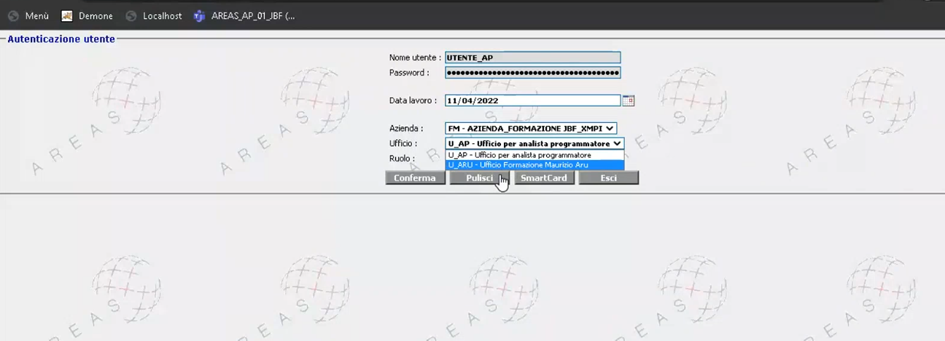

Una volta entrato nelle info di login vedo la terna corrente:

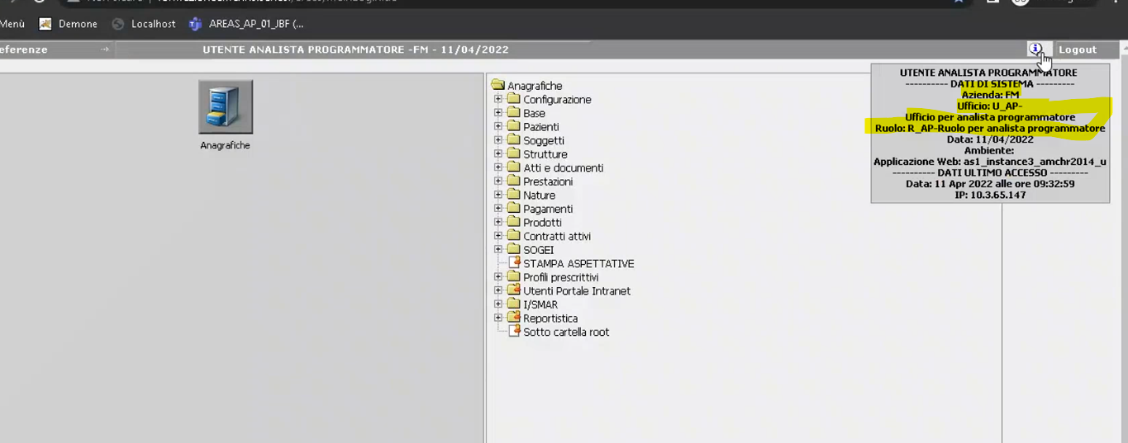

È legato all’utente il valore, ma fisicamente in DB si lega alla terna (SI_USERROLE) : un utente quando è loggato a sistema lo è sempre con una terna.

Da loggato come cambiare terna: 🡪 CAMBIO IMPOSTAZIONI LOGIN

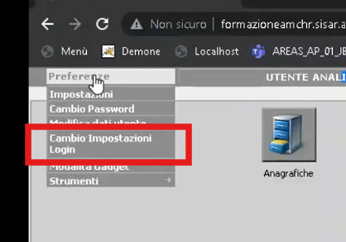

Sulla terna quando seleziono una terna : posso anche dirgli : ufficio abituale 🡪 diventa la terna di default 🡺 se ne flaggo una e ne ho N associate, quando mi loggo non vedo + la form intermedia che mi chiede la terna da usare, ma entra con quella marcata come default. Poi posso sempre andare su CAMBIO IMPOSTAZIONI LOGIN e cambio i dati di accesso correnti.

* SI_KEYRAD e SI_KEYRAD_PARAM : descrizione e definizione chiave di profilatura
* SI_KEYRAD_DATI : valore che ho dato alla chiave di profilatura da pagina di frontend
* SI_KEYRAD_DATIUTENTE : spalma quel dato su tutte le terne degli utenti gestendo le questioni di ereditarietà (a seconda se è una abilitazione a livello di ufficio o di ruolo)

Tornando alla domanda: come ci scrive su queste tabelle ?

* SI_KEYRAD e SI_KEYRAD_PARAM : non ci si scrive da pagina , si rilasciano da script in sviluppo
* SI_KEYRAD_DATI : viene scritta da azioni dell’utente in pagina quando vado a settare i valori
* SI_KEYRAD_DATIUTENTE : viene fatto da un package oracle : quando salvo una chiave viene lanciato un oggetto che si chiama PROFILE_WRITER: si tratta di un package
  + Due funzionalità :
    - Writeobject: scrive il record quando da pagina setto un valore , scrive il valore messo da pagina su SI_KEYRAD_DATI
    - Mergedatiutente : metodo complesso che , una volta fatta la writeobject, lo va a spalmare facendo tutti i ragionamenti in base a come è impostata l’ereditarietà.
      * Cancella , svuota e riscrive in base alla situazione corrente nel momento in cui viene invocato.
    - Metodi anche per scrivere un solo valore con addvalue e addcontext per non fare parametri molto lunghi.
* Esempio di profile_writer che fa l’applicativo : preso dal file di log generato settando 200 come numero di pixel della popup della lista valori
* 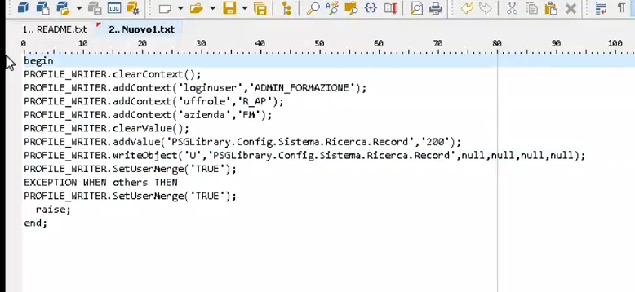
* **[01:03:30] domanda su refresh (vedi sopra , cancella e reinserisce la foto attuale)**

**[01:05:00]**

RECAP : su areas utente lavora ricoprendo ruolo all’intero di un ufficio all’interno di una azienda.

* Creato utente , e poi creato ufficio ruolo e gli abbiamo associato questa terna
* Le attività di amministrazione si possono fare solo con utente ADMINISTRATOR.
  + Utente fisso : può eleggere altri utenti amministratori
* Tabelle : utente (SI_USER) , ruoli e ufficio (SI_UFFROL), associazione terne a utenti (SI_USERROLE)
  + Quando ha N terne, se ne può scegliere una di default
* SI_KEYRAD e SI_KEYRAD_PARAM : descrizione chiave di profilatura
* SI_KEYRAD_DATI : valore della chiave di profilatura
* SI_KEYRAD_DATIUTENTE: mi attualizza il valore per le terne associate ai vari operatori.

**[01:12:00]**

**ESERCIZIO 7** : lo avevamo lasciato alla fine del video 04. Eravamo rimasti al wizard per creare i corsi in automatico. **WizardW3.java**:

creare una chiave di profilatura : deve decidere se un utente è autorizzato o meno a utilizzare il nostro wizard di creazione corso . quindi è una nuova chiave di tipo “Abilitazione”. Se l’utente clicca CREA e non è abilitato in base alla chiave id profilatura, la pagina dovrà mostrare un messaggio di errore.

Vedremo :

* Come creare la chiave
* Come di fatto viene utilizzato e funziona il campo KR_NOME

La chiave si crea qui : 🡪 /areas/PSGExt.MonitorSviluppatori.do

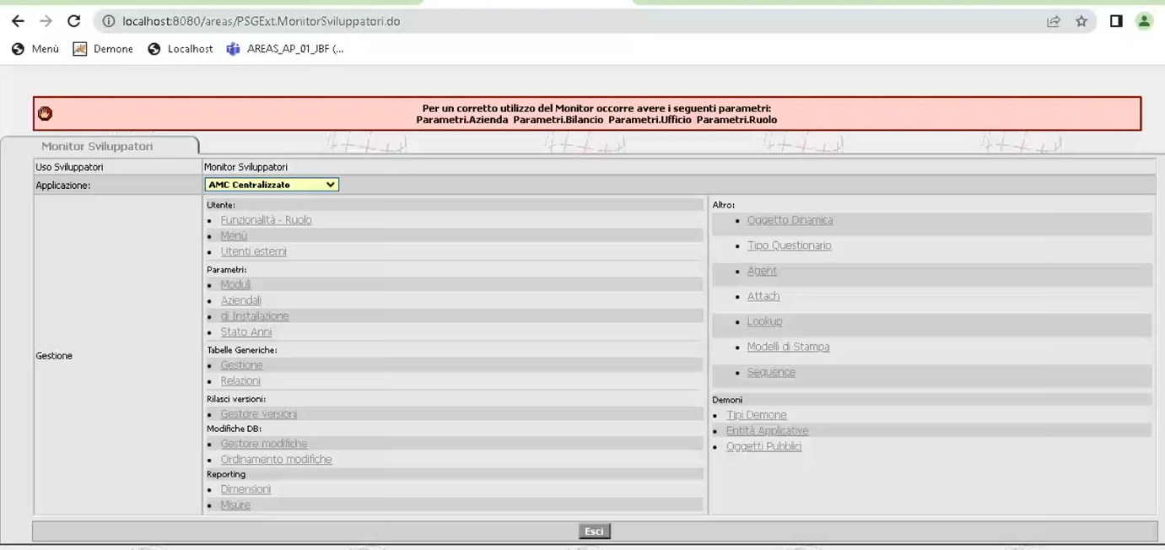

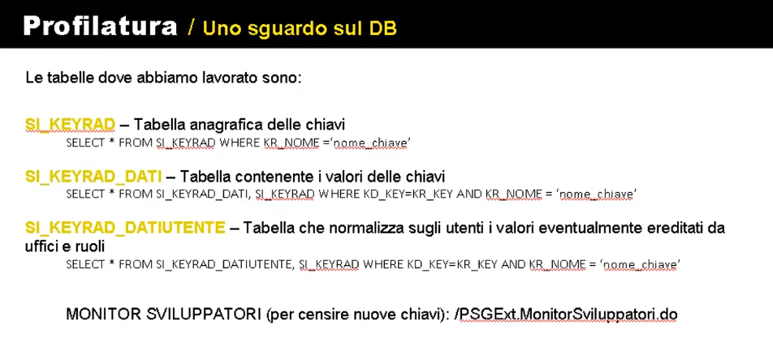

Esiste solo quando siamo in debug questo mapping.

Primo step :

* indicare l’applicazione (modulo) per cui creare la nuova chiave di profilatura
  + id univoco della chiave è un id univoco generato con sequence, ma suddiviso a range 🡪 ogni modulo ha assegnato un suo range di chiavi (Acquisti, Magazzino, e così via…. Per evitare conflitti di chiavi)
* come creo la chiave. Prima dipende se è abilitazione o parametro
  + abilitazione : vado su utente e poi dentro, clicco su funzionalità – ruolo
  + parametri : vado sotto parametri -aziendali
* si apre la pagina con la suddivisione in macro-aree per specificare i valori delle chiavi, ma aperta in edit mode : scheda dinamica o anche RAD questo tipo di visualizzazione : posso inserire nuove righe per introdurre nuove chiavi di profilatura di vario tipo

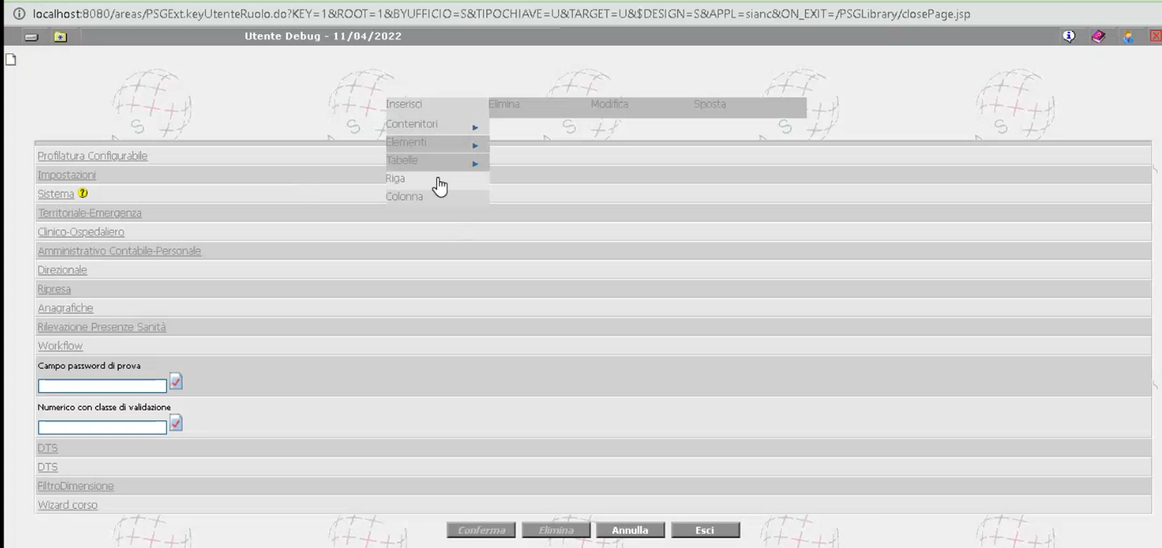

* inserisci -> riga
* inserisci 🡪 contenitore 🡪 link
* 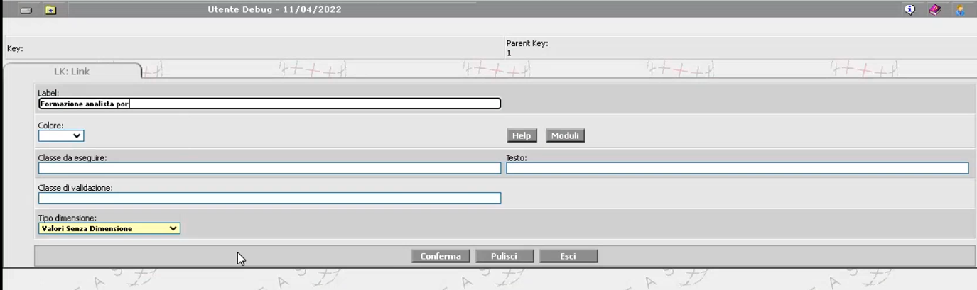
* Clicco sul link appena creato 🡪 faccio INSERISCI RIGA
* Clicco sulla riga e si evidenzia in giallo
  + Inserisci elementi 🡪check singolo

Formato : boolean

Label : può inserire un corso tramite wizard?

Campo nome: è il valore di KR_NOME 🡪 di solito si mette il percorso completo del package JAR

* Sianc.sisar.wizard.createButton 🡪 package e poi alla fine l’indicazione di cosa fa la chiave di profilatura.
  + Io per esercizio ho usato : sianc.sisar.wizard.createCorsoButtonMC
* Clicco conferma : mi stacca il numero progressivo e lo mostra in alto : KEY

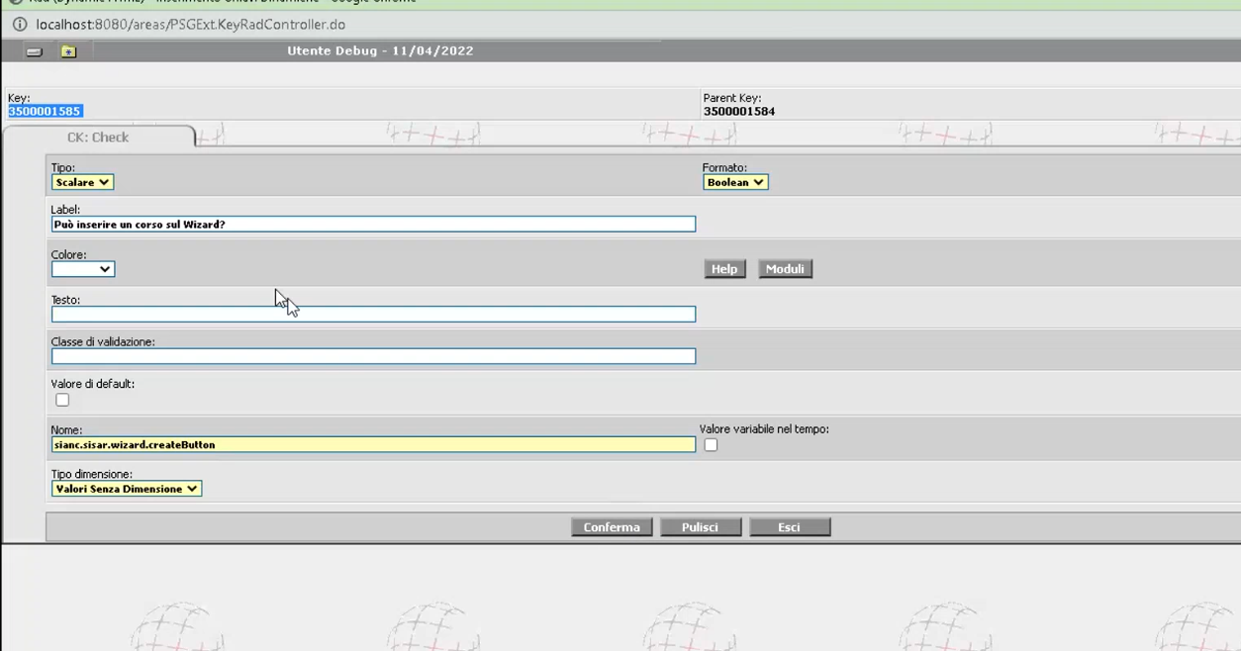

Se io esco e chiudo tutto , torno nella homepage da amministratore.

Prendo in carico il mio utente 🡪 poi dal tab ufficio-ruolo prendo in gestione il mio ruolo R_AP 🡪 clicco sul bottone ABILITAZIONI UTENTE

Vado su funzionalità / risorse (è un tab del ruolo) 🡪 trovo in fondo la nuova voce (linK) e ora posso decidere se flaggare il checkbox 🡺 qui come ADMINISTRATOR posso dargli un valore, scrivendo cioè in SI_KEYRAD_DATI e SI_KEYRAD_DATIUTENTE

Query di controllo :

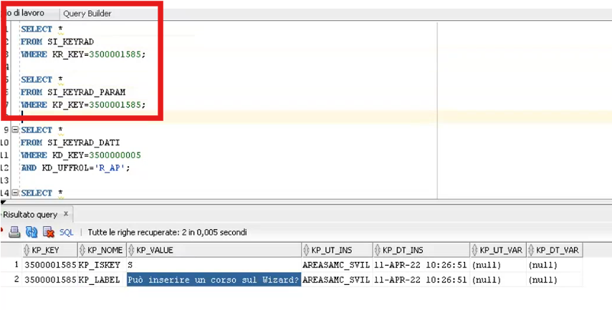

Ecco la chiave per l’utente :

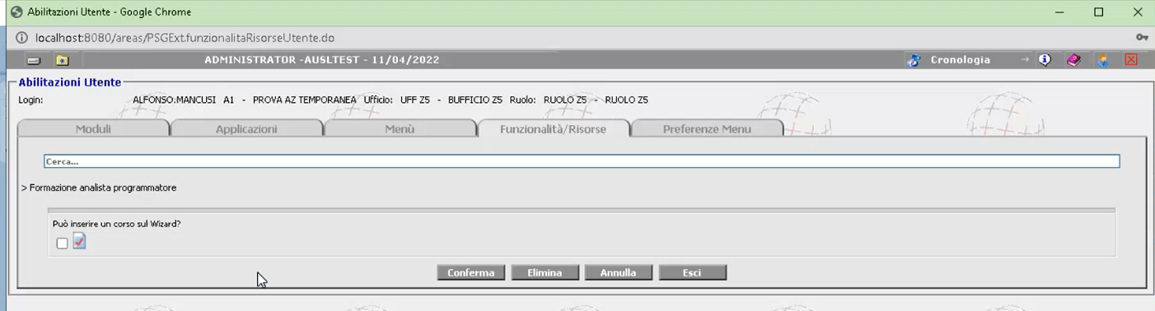

Fin qui creata chiave: ora implementiamo la logica**. [01:26:40] 🡪** leggiamo valore chiave e se l’utente non è abilitato mostriamo un errore bloccante

La logica la mettiamo all’inizio del metodo di appoggio invocato dalla nostra action, in questo caso CREA_CORSO.

La classe per leggere la chiave è : ProfileManager.getProfileManager();

questa poi ha tutta una serie di get in base al tipo di formato (boolean, campo testo stringa, numero etc…)

dobbiamo sapere che tipo di valore conterrà la chiave , in modo da poter invocare il metodo corretto nel controller.

ProfileManager.getProfileManager.getBoolean();

accetta in input 4 parametri :

* Int type -> la tipologia: abilitazione o parametro aziendale
  + Abilitazione (uff – ruolo9) : ProfileManager.USER_TYPE
  + Parametro (azienda ) : ProfileManager.PARAMETER_TYPE
* Path : nome / codice mnemonico della chiave (KR_NOME)
* User : utente corrente
* Dimension : per ora null 🡪 poi vedremo a che serve.

Così recupero il valore della chiave di profilatura.

Il metodo solleva eccezione solo se il nome della chiave passato come stringa al secondo argomento non esiste 🡪 cmq l’invocazione va circondata con un try catch

If (!valoreChiave) { // non sono abilitato

addError(“GLOBAL”, “non sei abilitato alla funzionalità” ); // mostra un messaggio in apgian

return;

}

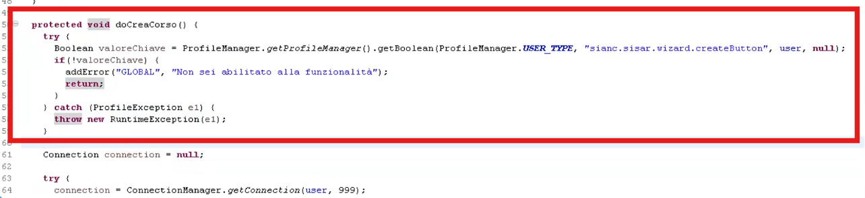

**[01:35:00]**

WizardW3.java

**Come rilasciare le modifiche al DB (delivery) sono argomento di corso nelle lezioni successive 🡪 la pagina di gestione chiavi di profilatura dal cliente non ci deve andare e non ci sarà mai accessibile (PSGExt.MonitorSviluppatori.do), però sul cliente in produzione c’è la maschera sotto configurazione – avanzate – personalizza parametri:**

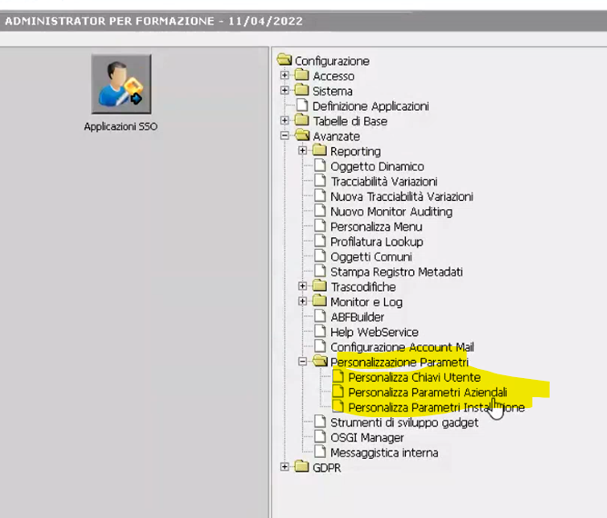

Su personalizza chiavi utente torno alla pagina del monitor sviluppatori: l’utente se li può personalizzare i parametri . Perché questo ? Possono crearsi la propria chiave sul cliente , perché?

Caso d’uso: software terzo non di areas, che non aveva suo sistema di profilatura 🡪 su areas avevano censito le varie chiavi, il sistema terzo tramite webservice si integrava con areas, scaricava le chiavi da AREAS e poi lui si comportava di conseguenza : usava areas come repository di chiavi.

Altro caso : la creo qui dal cliente e poi la vado a leggere all’interno di un processo di workflow [in areas c’è anche un motore di workflow che ogni cliente ha personalizzato, quindi può esserci una specifica attività di workflow che legge una chiave personalizzata e in base al valore da essa assunto cambia il comportamento]

**[01:40:00] 🡪 documento degli esercizi terminato.**

**Parametri di tre tipi : di installazione nuovo tipo**

* **Parametro** : livello di azienda
* **Abilitazione** : livello di ufficio – ruolo
* **Parametri di installazione** : trasversali su tutta l’installazione di AREAS, quindi il loro valore impatta a livello più alto, per tutte le aziende, non sono declinabili per singola azienda.
  + Es: policy di sicurezza delle password.

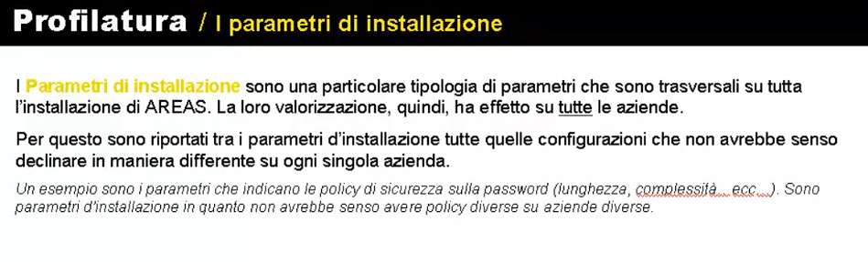

**Si accedono 🡪 configurazione – sistema – parametri installazione**

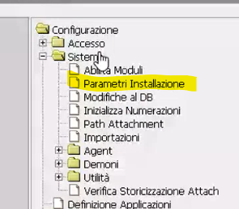

Es: nel tab login ci sono i parametri relativi alle policy della password.

Come si legge il parametro di installazione ?? come quelli normali. Cambia solo il parameter_TYPE

* Parametri aziendali o di installazione 🡺 passo come primo parametro ProfileManager.**PARAMETER_TYPE**

**Come fa administrator a eleggere altri utenti di tipo administrator?loggati come Admin**

**Menu : sistema - Parametri installazione – sistema – TAB: login**

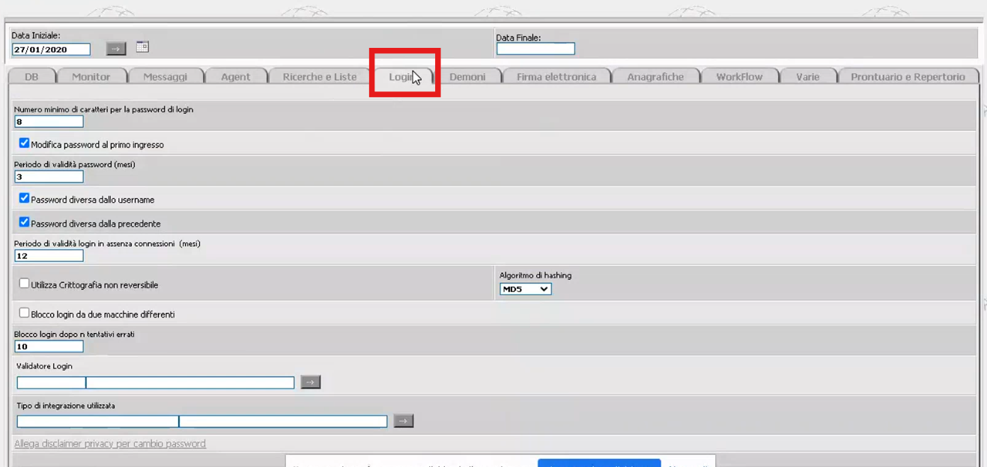

C’è un bottone : scorrendo in basso 🡪

* UTENTI ADMINISTRATOR 🡪 clicco qui : mostra una dual grid
  + A sx: utenti censiti a sistema (disponibili)
  + A dx : utenti administrator se li sposto qui diventano admin
* RUOLI ADMINISTRATOR 🡪 comportamento simile a sopra, però a livello di ruoli
  + Più articolato
  + A sx ruoli
  + Quello che sposto a DX: ruolo administrator 🡪 se lo sposto a destra tutti gli utenti che hanno questo ruolo tra le proprie terne diverranno automaticamente administrator

**Quando un utente diventa ADMINISTRATOR 🡺 PERDE TUTTE LE SUE ABILITAZIONI PRECEDENTE, VENGONO PIALLATE E GLI VENGONO ASSEGNATE LE ABILITAZIONI DI DEFAULT PREVISTE PER GLI AMMINISTRATORI DI SISTEMA (VOCI MENU ETC)**

Se poi l’utente lo rimuovo da amministratore 🡪 la profilatura vecchia rimane ma viene solo inibita, quindi quando gli tolgo la nomina di amministratore 🡪 LE SUE ABILITAZIONI PRECEDENTI VENGONO RIPRISTINATE, TORNANO ATTIVE.

Panoramica parametri di login [**01:51:30**]

Periodo validità in assenza connessioni (in mesi) : in realtà c’è una classe

* SecurityPrivacyUtils 🡪 è lei che si legge questi parametri
  + Per quanto riguarda il periodo id validità in assenza connessioni , si legge il valore ma lo accetta se e solo se è minore di 6 🡪 il massimo che posso mettere è 6 🡺 GDPR : è stato introdotto questo blocco a livello di codice nella classe, che mette un tappo fisso ai valori possibili/accettati.
  + Blocco login dopo N tentativi errati: anche qui si può mettere qualsiasi cosa ma il massimo accettato dalla classe è 5 , non posso andare oltre.

Autenticazione forte : login tramite smartcard -> bottone smartcard : faceva partire una applet (non più supportata ) che leggeva il CF dalla smartcard e faceva login con quello.

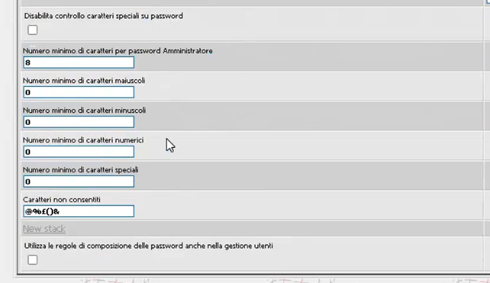

Ultimo check : per far valere le regole sulle pwd anche quando creando un nuovo utente specifico la password iniziale che poi al primo accesso andrà cambiata (di solito è banale)

Le validazioni sui valori imputabili nelle chiavi si possono mettere 🡪 poi ci fa vedere in caso.

**[PAUSA – 01:58:30] – [02:18:20]**

**Esercitazione da fare collegati in ambiente di formazione :**

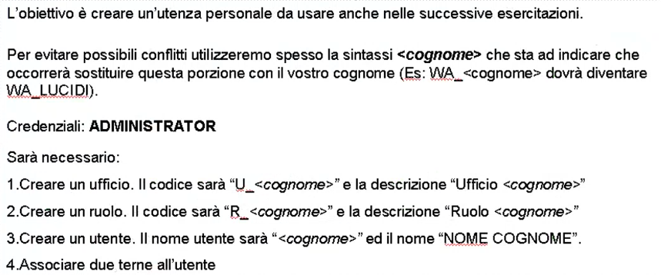

User: ADMIN_FORMAZIONE

Pwd : F0rmazione!

[fine esercitazione (ognuno sta facendo) – **02:43:00**]

Altro esercizio : dare all’utenza appena creata i diritti per accedere a tutti i punti di menu di XMPI (sianc – anagrafiche di base) :

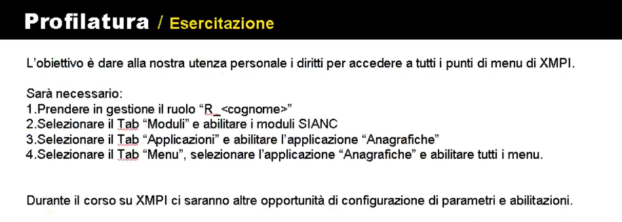

XMPI = ANAGRAFICHE (SIANC)

Da fare entrando con utente administrator :

Funzionalita/risorse 🡪 selezione tab/moduli 🡪 abilitare i moduli sianc [griglia duale]

Poi dopo tab applicazioni 🡪 anagrafiche lo porti a dx

Per abilitare anche i menu 🡪 tab menu 🡪 dalla combo scelgo l’applicazione anagrafiche e con la doppia freccia a DX me li abilito tutti i punti di menu. [è autocommittante]

[fine esercitazione (ognuno sta facendo) – **03:11:00**]

**LA PROFILATURA CONFIGURABILE**

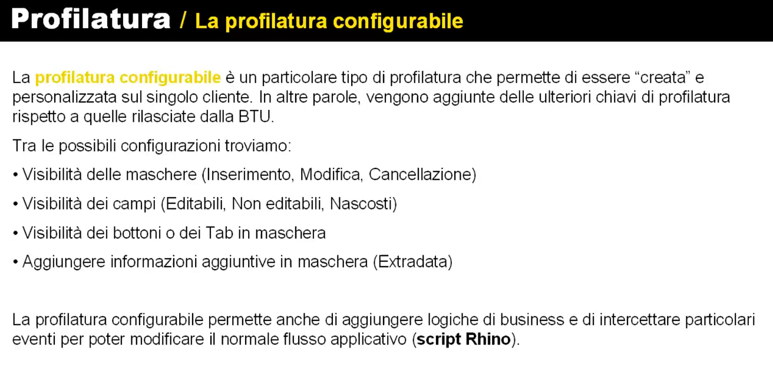

Particolare tipo di profilatura .

Ce ne sono due tipi :

* Quelle rilasciate e stabilite dal prodotto, e resa disponibile dallo sviluppo e gestita nel codice applicativo per utilizzarne i valori e modificare il comportamento.
* PROFILATURA CONFIGURABILE : permette di essere creata e configurata sul singolo cliente. Può essere in aggiunta a quelle che è stato previsto di creare dal laboratorio di sviluppo.

Possibili cose gestibili con la profilatura configurabile:

* Visibilità maschere (ins/mod/delete)
* Visibilità campi : modificabili / sola lettura / nascosti
* Visibilità bottoni o tab in maschera
* Aggiungere info aggiuntive in maschera : EXTRADATA
  + Es: anagrafica paziente voglio gestire una info in più “codice ministeriale” 🡪 lo posso fare senza coinvolgere lo sviluppo e fare l’implementazione. Lo gestisce direttamente lo specialista di prodotto

Tra queste cose rientra anche lo script RHINO : posso intercettare particolari eventi per poter modificare il normale flusso applicativo. Per evitare di dover coinvolgere il laboratorio di sviluppo per modifiche molto piccole o circoscritte, es: aggiungere delle validazioni particolari al conferma. 🡪 aggiunta logiche di business specifiche.

**ESERCIZIO FATTO DAL DOCENTE**: obiettivo🡪 nella maschera anagrafiche – menu : base – comuni 🡺 maschera per cercare e modificare i comuni o inserirli.

Far si che in questa maschera l’utente non possa inserire nuovi comuni e non possa modificare il campo “codice ISTAT”. Lo fa sui altra form : anagrafica tipi pagamento. 🡪 a ogni persona assegna una voce di menu diversa in modo da poter fare l’esercitazione senza interferire l’uno con l’altro.

Impedire bottone NUOVO e rendere non modificabile il campo “Descrizione” del tipo pagamento in modifica.

**Profilatura configurabile ; non si accede con utente administrator, ma con un utente specifico che deve avere il punto di menu ..> CONFIGURAZIONE 🡪 avanzate 🡪 PROFILATURA CONFIGURABILE**

Cosi CREO una nuova chiave per stabilire cosa voglio fare : poi rientro con administrator e ne setto i valori come ritengo più opportuno.

STEP 1: scelgo l’applicazione che mi interessa 🡪 in questo caso anagrafiche :

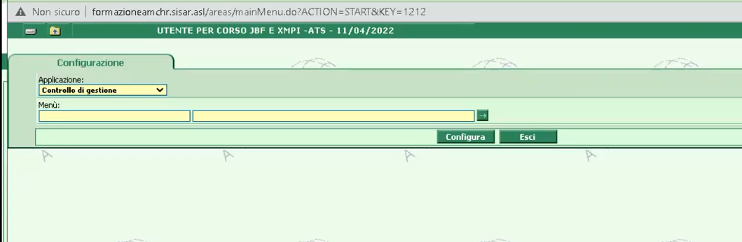

STEP 2: MENU – seleziono il punto di menu in cui lavorare 🡪 tipo di pagamento : prendere la pallina rossa non la cartella :

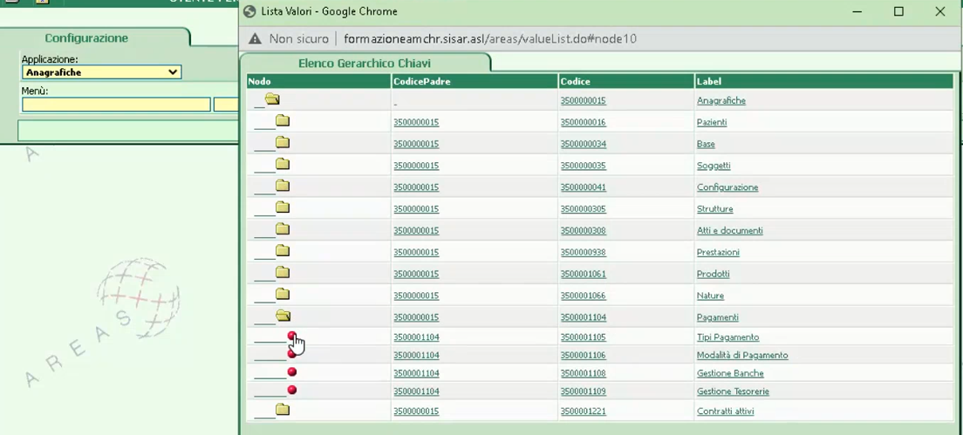

Click su CONFIGURA 🡪 nuova form 🡪 di nuovo botton CONFIGURA

Si apre questo :

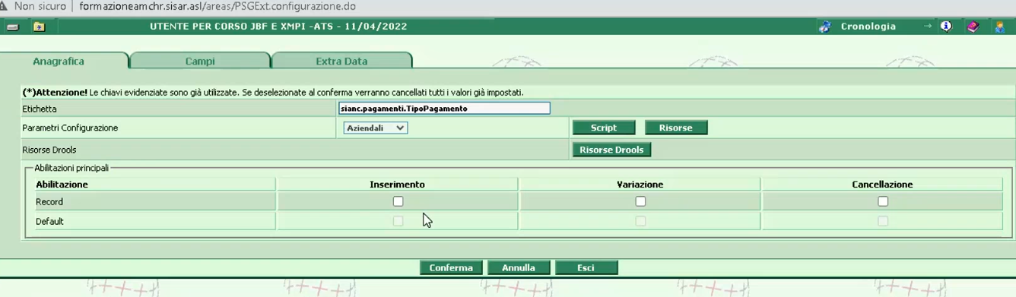

Abilitazioni principali : nella riga RECORD flaggo INSERIMENTI E VARIAZUIONE

* Faccio conferma : ho creato una chiave di profilatura che mi permette di decidere se un utente può inserire o variare un tipo di pagamento.
* Nella riga DEFAULT : di default nessuno è abilitato 🡪 se la creo per gestirla ma voglio che di default è retrocompatibile 🡪 metto la spunta su DEFAULT – VARIAZIONE
* Cosi ho fatto questo :
  + Una chiave per inserimento
  + Una chiave per modifica
    - Questa di variazione di default l’ho anche abilitata a tutti. [**03:26:30**]
    - Ora devo lavorare sul singolo campo
  + Seconda parte esercizio : voglio lavorare sul singolo campo della form rendendolo non editabile 🡪 TAB CAMPI
    - AGGIUNGI (bottone)
    - Mi viene fatta la lista di tutte le proprietà del bean che sottende il punto di menu dei tipi di pagamento : prende le proprietà del bean e le descrizioni le mostra prendendole dall’XML DESCRIPTOR del bean
    - Seleziono quella su cui mi interessa intervenire
  + 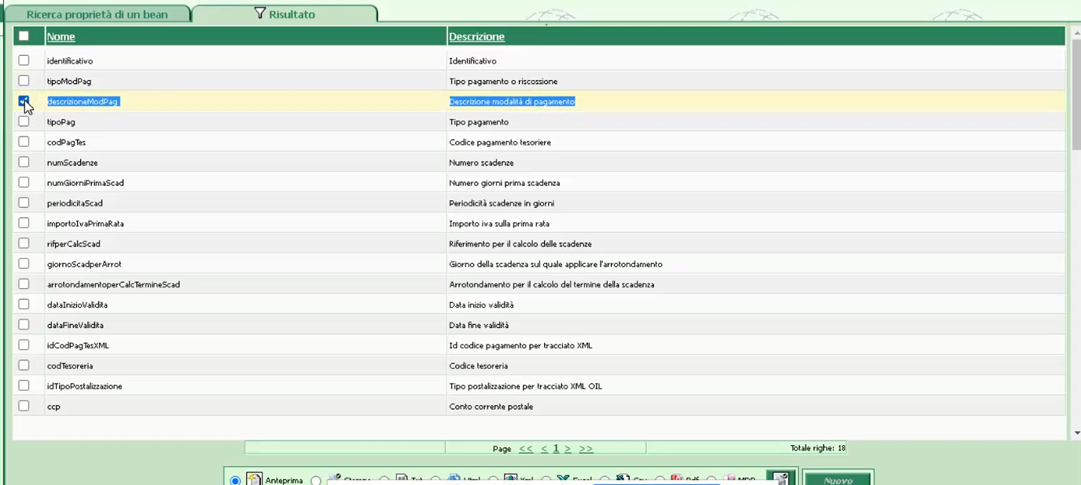
* CONFERMA 🡪 Me lo riporta nella form da cui ero venuto nel tab CAMPI
* 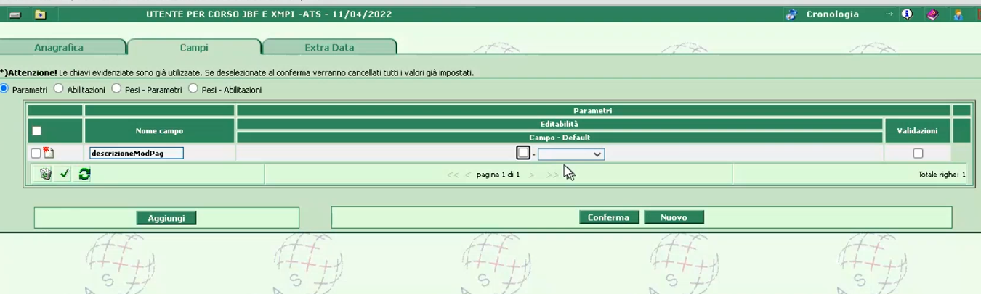
* A questo punto : devo mettere un check box nella colonna campo-default e clicco il bottone in basso CONFERMA
* Questo crea la chiave di profilatura : dalla combo se voglio poi posso mettere n default
* Ora sposto il radiobutton in alto su ABILITAZIONI : questo perché su parametri 🡪 crea chiave di profilatura di tipo parametro, gestibile a livello aziendale. Poi se lo ripeto anche per abilitazioni 🡪 crea una chiave di profilatura a livello di ruolo-ufficio-utente
  + Ripeto la stessa cosa e nella combo, se voglio, metto un default: in questo caso no. Clicco ancora CONFERMA
* Cosi abbiamo finito la definizione della profilatura configurabile: abbiamo **creato** le nostre chiavi
* Chiudo tutto faccio logout e rientro con utente amministratore : e’ l’amministratore che ora imposta i valori delle chiavi create al passo precedente per il/i ruolo/i di interesse
* Ricerco il mio ruolo R_AP : ricerco 🡪 **tab funzionalità/risorse**
  + Voce **Profilatura Configurabile**
  + Qui è tipizzato per applicazione: nel nostro caso andiamo su “anagrafiche centralizzate” perché è li dentro il punto di menu su cui abbiamo lavorato
    - Troviamo una lista di link che hanno ciascuno un nome di bean : dobbiamo trovare quello del bean che ci interessa, ne nostro caso tipo di pagamento
    - 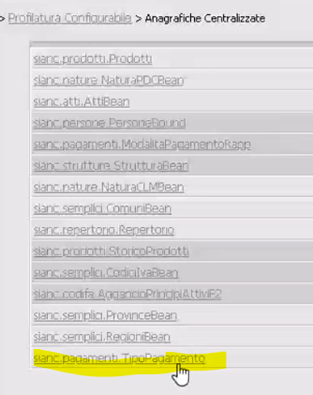
    - Ci clicco e mi compaiono le chiavi che ho creato al passo precedente quando ero loggato con l’utente non amministratore con cui ho definito la profilatura configurabile.
* 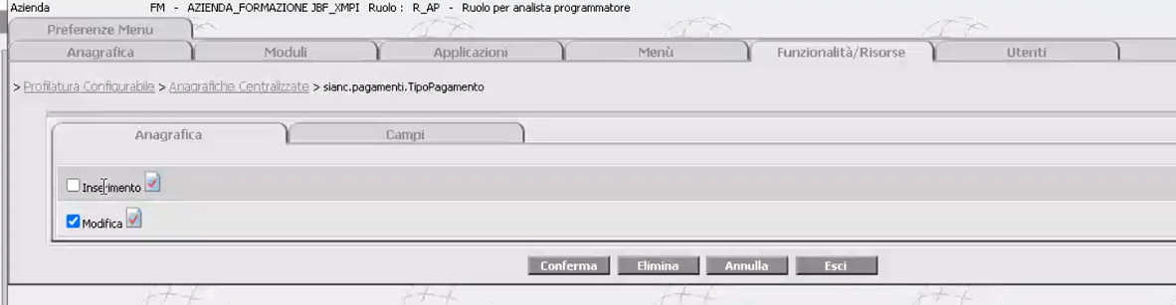
* Su modifica è flaggato perché avevo messo il default ecco perché è già checkato.
* Vado nel sottotab campi : ora vedo la chiave per decidere la modificabilità del campo descrizione
* 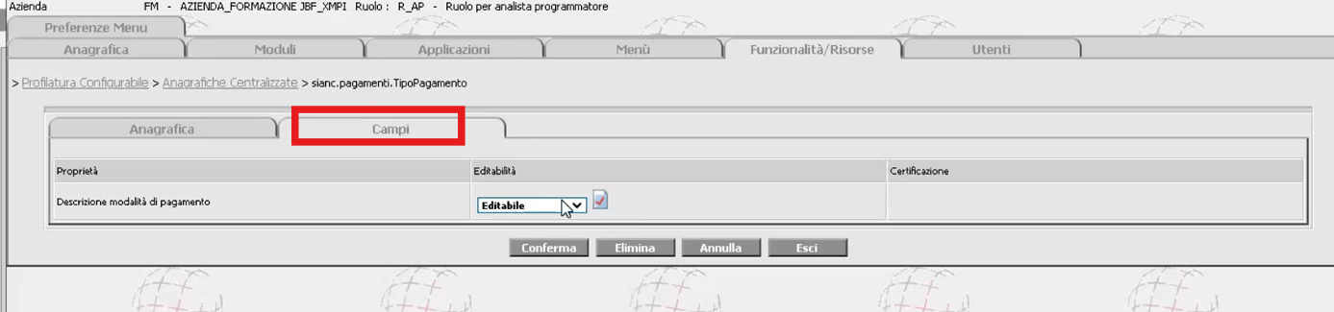
* Lo imposto come non editabile
* 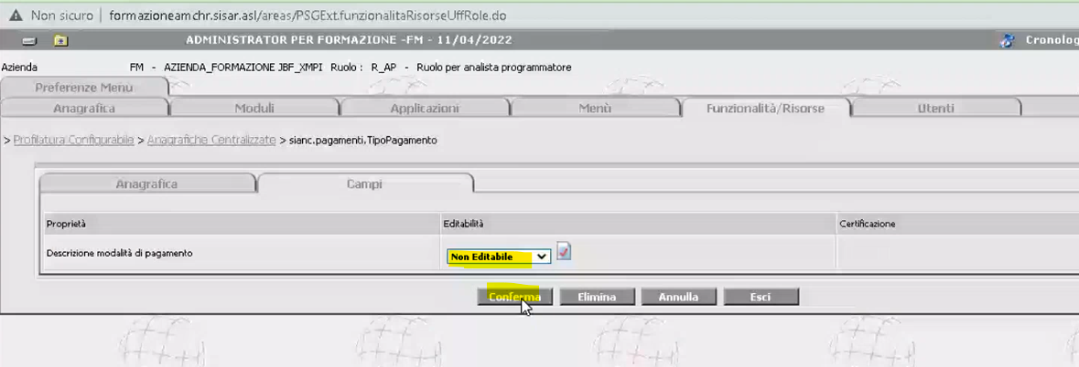
* CONFERMA
* Mi loggo cojn l’utente UTENTE_AP
  + Vado in tipi pagamento: bottone nuovo è disabilitato
  + Se cerco un’anagrafixa esisnte il campo DESCRIZIONE : è disabilitato
* **Creazione chiave : va fatta con utente non amministratore.**
* **Impostazione valori per la chiave : utente amministratore**

**[03:33:20]**

Con la profilatura configurabile si possono fare anche tante altre cose.

Es: due già viste:

* Visibilità maschere (ins/modifica)
* Disabilitazione campi
* Visibilità bottoni e tab: stesso funzionamento visto prima :

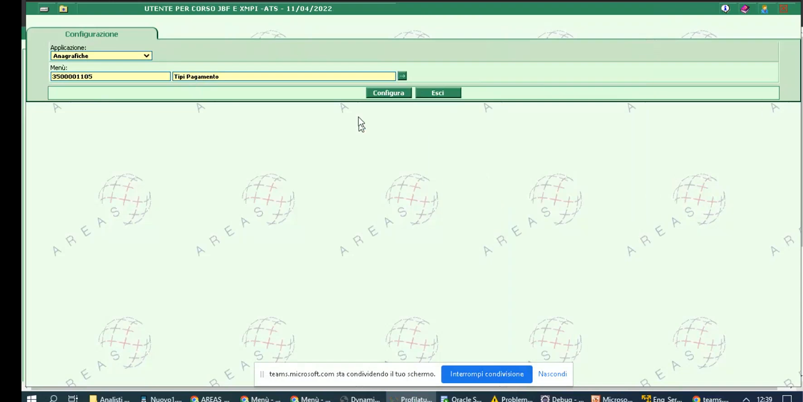

Cliccando su configura poi si apre questo:

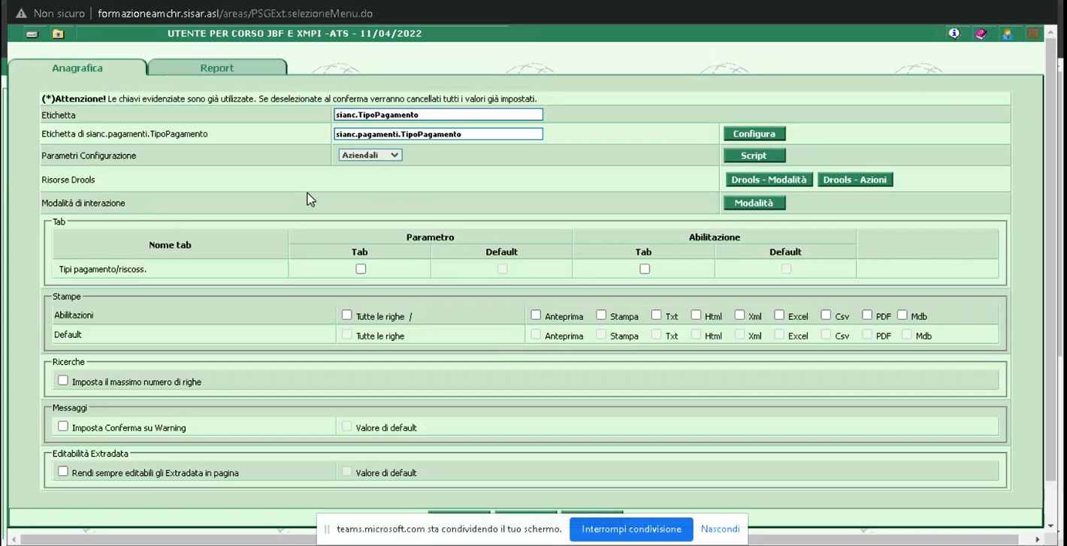

Nella sezione TAB : vedo i tab disponibili : ha solo un tab questa maschera, mi creo le chiavi di profilatura per gestire / personalizzare il valore in questo modo :

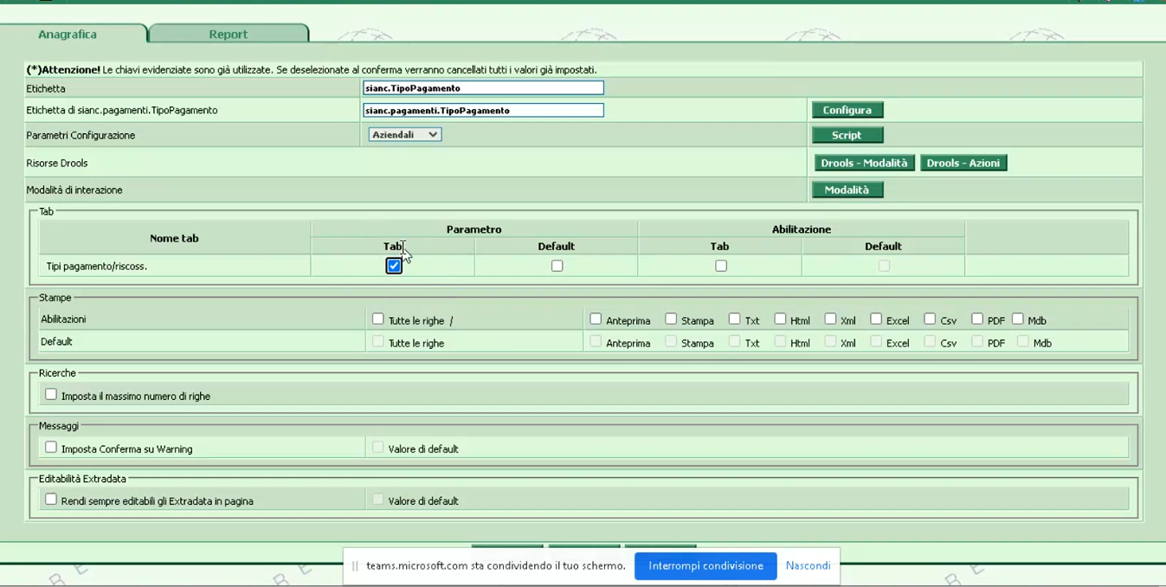

Se checko anche DEFAULT : vuol dire che di default lo vedranno tutti 🡪 cosi mi crea una chiave di profilatura a livello aziendale

Cosi invece :

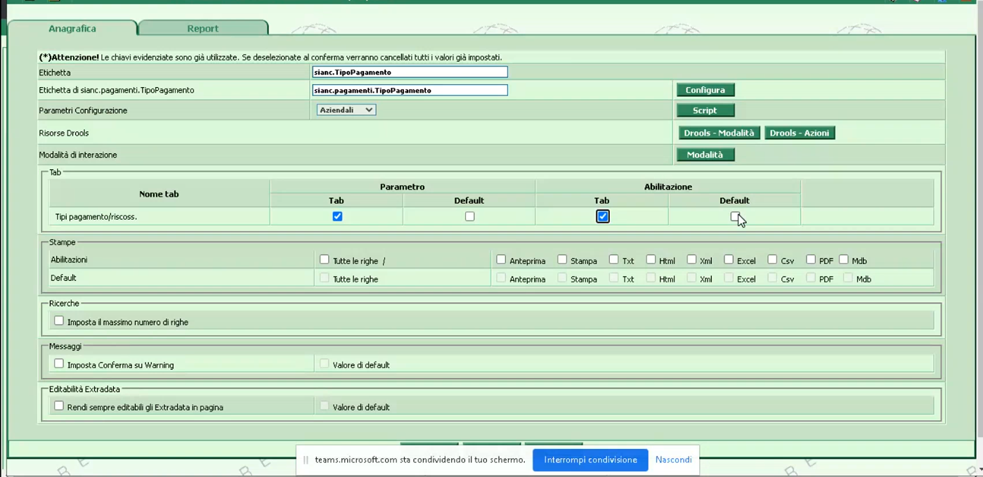

Crea una chiave di abilitazione a livello di ufficio – ruolo – utente

Es: ha senso per form con dettagli, cioè multitab : es_ comuni ha il tab comune-asl e il bottone STRADARIO

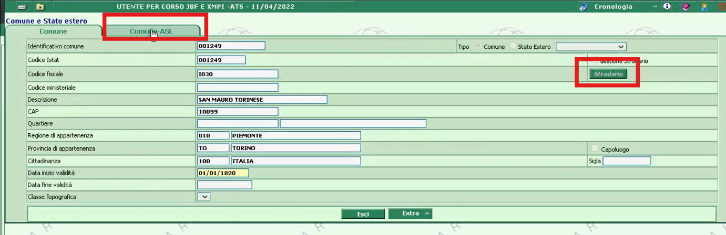

Facciamo lo :

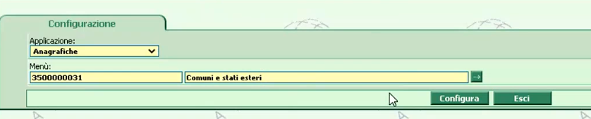

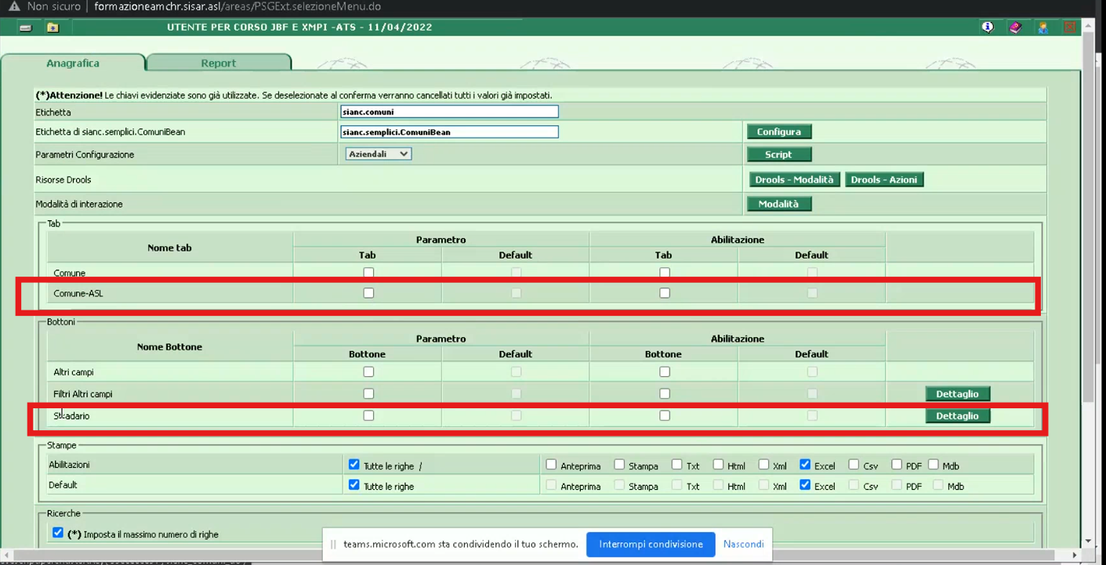

Cosi creo le chiavi di profilatura : poi rientro con utente amministratore e posso impostare i valori .

PROFILATURA CONFIGURABILE : posso aggiungere

* Campi
* Logiche di business Aggiuntive.

**Es script RHINO** : **usati per aggiungere logiche di business ad AREAS e per modificare il normale flusso applicativo. Sintassi RHINO e permettono di intercettare particolari eventi “esposti” da AREAS stesso** :

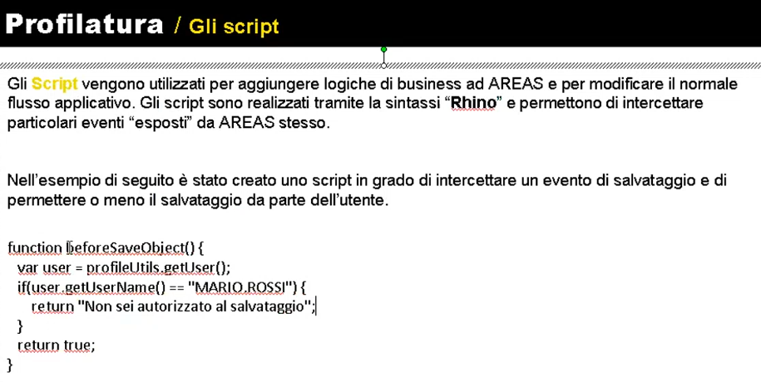

Sintassi mezzo JS e mezzo JAVA : mi permette di accedere anche a classi java.

Permettono di intercettare eventi predefiniti che sono esposti da areas: esempio di sopra 🡪 creato uno script che esegue una validazione aggiuntiva prima di salvare.

Intercetto il BEFORE SALVATAGGIO : fa delle verifiche , prende utente collegato, recupera username e se è uno in particolare , va in errore con un messaggio bloccante.

Posso metterci di tutto, invocare classi, fare query etc…

Dove poter mettere la mia logica di business: è incasellata all’interno di una gestione eventi predefinita : venerdì nel wizard abbiamo visto l’utilizzo del binder che è un wrapper del bean e che triggera eventi anche allo store() 🡪 sono questi gli eventi esposti , ce ne sono anche alla setproperty del bean. Per questo non si setta mai direttamente la property del bean, ma si passa sempre per il binder.

**[03:43:00]**

Facciamo una prova sempre sul tipo di pagamento. Mi loggo con UTENTE_AP vado su pagamenti – tipi pagamento. Non posso fare nuovo ma posso aprire uno esistente e modificarlo.

Al conferma voglio far si che l’utente UTENTE_AP non sia abilitato 🡪 dare messaggio errore per UTENTE_AP

Come fare ? sempre tramite profilatura configurabile 🡪 entro con utente che ha il menu della profilatura configurabile abilitato : CORSO_JBF 🡪 avanzate- profilatura configurabile. Mi seleziono il punto di mnu: pagamrnti .- tipi pagamentor

* Configura:
* Di nuovo configura 🡪 FARE CONFIGURADUE VOLTE . IL BOTTONE SCRIPT NELLA PRIMA PAGINA E’ PER ALTRE COSE!!!!

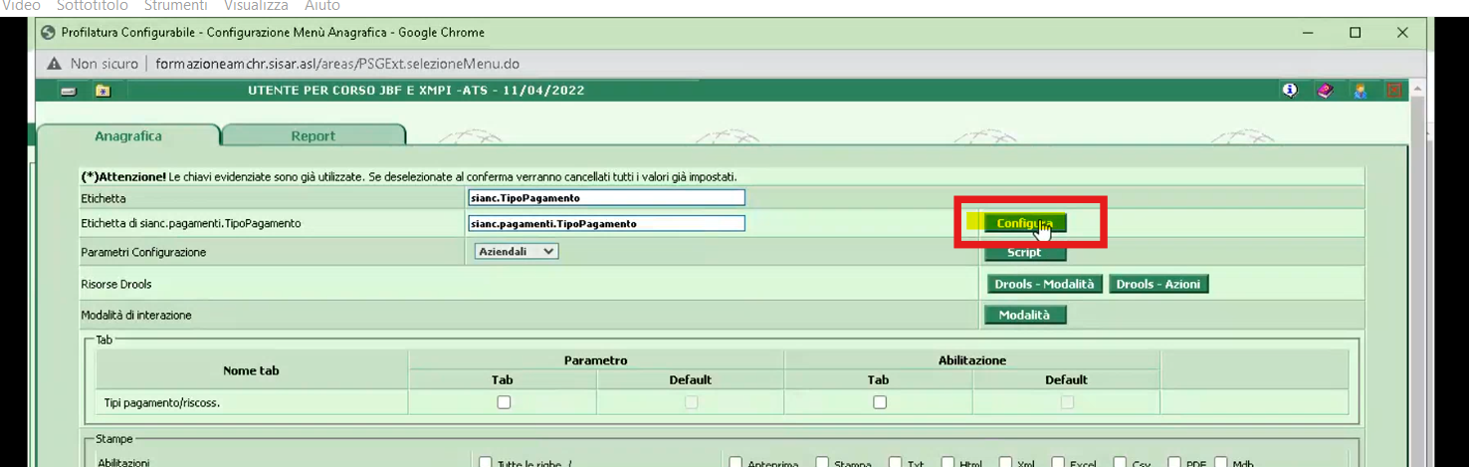

Nella form che si apre clicco sul bottone SCRIPT :

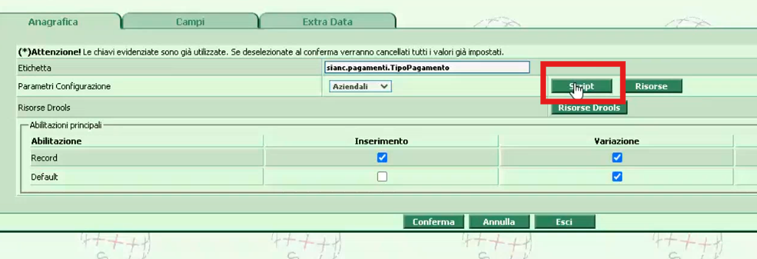

Si apre una form con la textarea per imputare il nostro script che verrà eseguito :

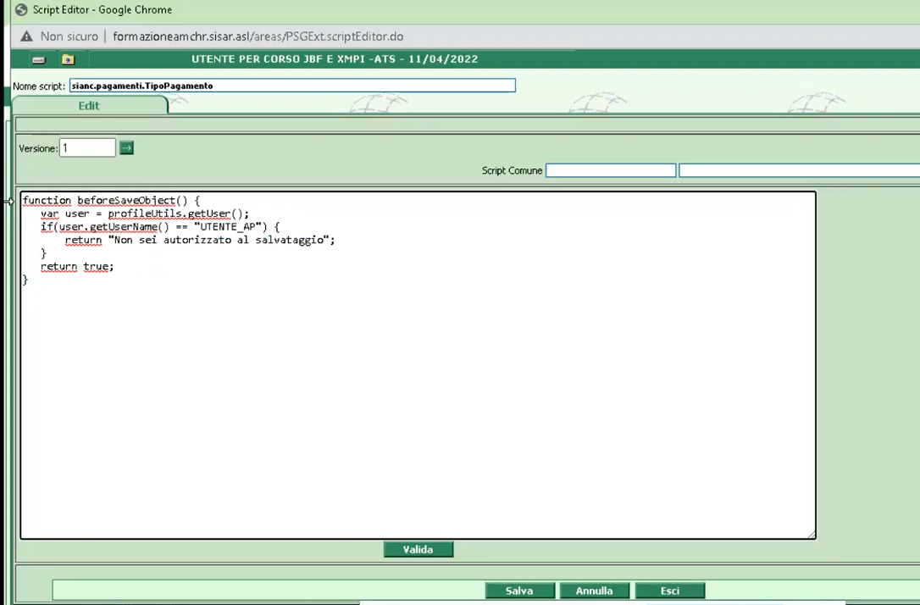

Cio che posso fare con gli script lo scopro andando a cliccare su oggetti utilità :

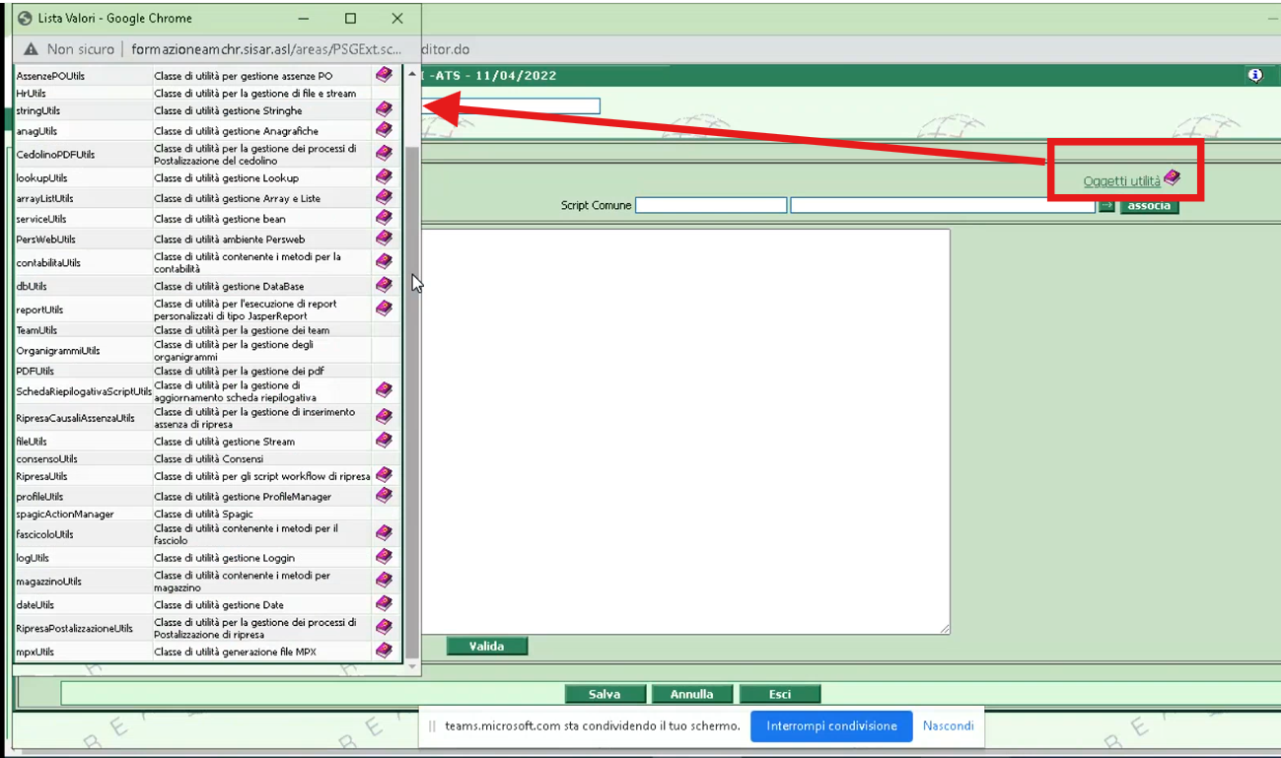

Ogni voce mi apre una pagina html di helponline che spiega come fare quella specifica cosa.

Es: creo parametro io con profilatura personalizzabile: creo nuova chiave di profilatura e poi la posso utilizzare, dandogli un significato funzionale, andando a definire uno script che recupera tramite il ProfileManager la chiave personalizzabile e modifica il comportamento di conseguenza.

Eventi possibili : OGGETTI BINDER 🡪 c’è l’help con tutti gli eventi possibili.

Versione + bottone 🡪 serve per gestire le versioni : se clicco sulla freccetta si apre una popup : clicco su PUBBLICA per pubblicare la versione di interesse 🡪 a questo punto compare il lucchetto sulla prima colonna della griglia (vedi sotto)

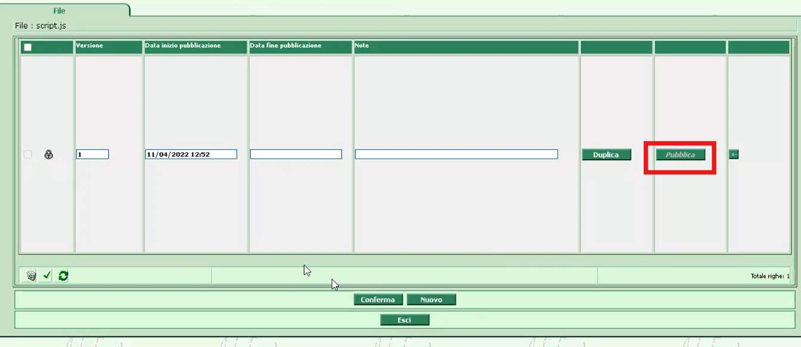

Torno indietro con esci e a questo punto vedo che lo script è pubblicato e funzionante : il campo di testo ora è in sola lettura :

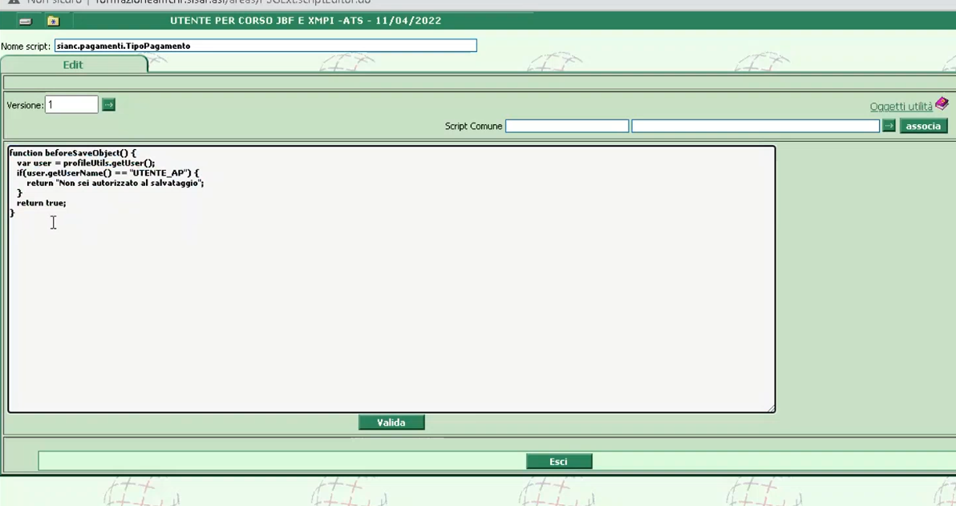

Se lo devo modificare : di nuovo da versione scelgo la versione che mi interessa, tastino freccia, nella popup che si apre 🡪 IL RECORD HA IL LUCCHETTO 🡪 CLICK SUL BOTTONE DUPLICA 🡪 compare una nuova riga in griglia :

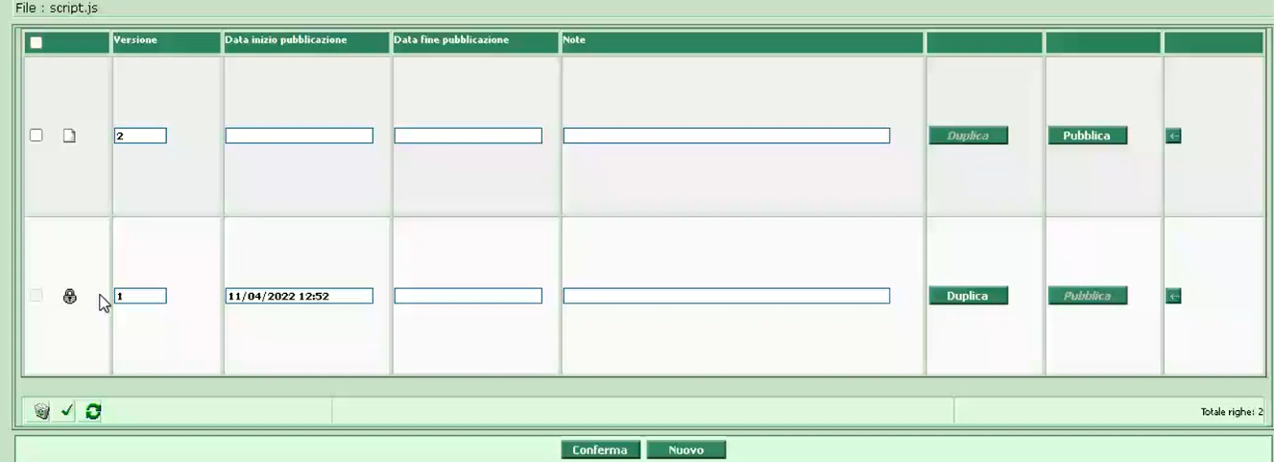

L’ultima versione pubblicata (lucchetto) è quella che continua a funzionare, in quella appena creata clicchiamo sul bottone freccia a sx (iltima colonna griglia) e il sistema mi ritorna alla pagina principale, ma stavolta è caricata la versione 2 editabile : lo modifichiamo come vogliamo e poi facciamo SALVA

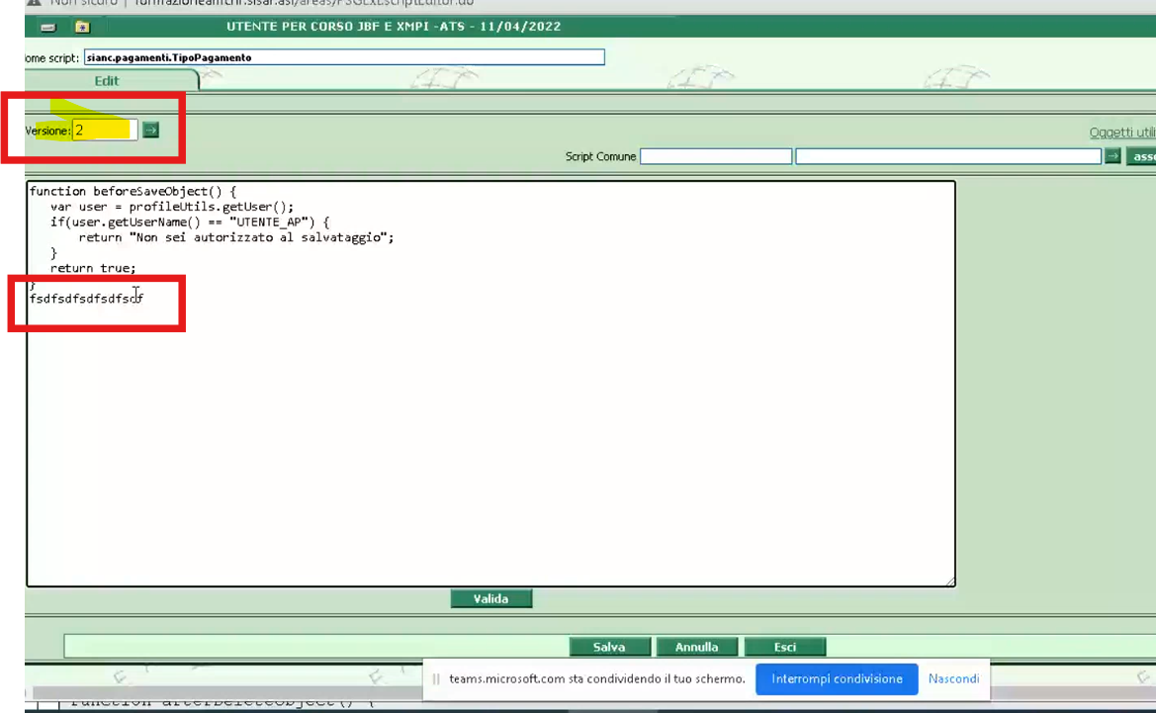

Di nuovo tasto freccia su VERSIONE 🡪 PUBBLICA DELLA VERSIONE 2 🡪 DA ORA LA VERSIONE 2 DIVENTA ONLINE E RIMPIAZZA LA 1 : l’ultima versione pubblicata è quella online.

Se sto in una pagina e ho un errore o problema : ogni maschera a SHIFT+F12 compare una popup informativa che mi dice quale è il mapping, la classe controller e la JSP di riferimento. Da questo trovo la classe java che mi gestisce la pagina .

Nel test su tipo pagamento non ha funzionato 🡪 poi ci spiega perché intanto lo sposta sulla form delle province:

function beforeSaveObject() {

var user = profileUtils.getUser();

if (user.getUserName() == “UTENTE_AP”) {

return “Non sei autorizzato al salvataggio”;

}

return true;

}

Sulle province ha funzionato :

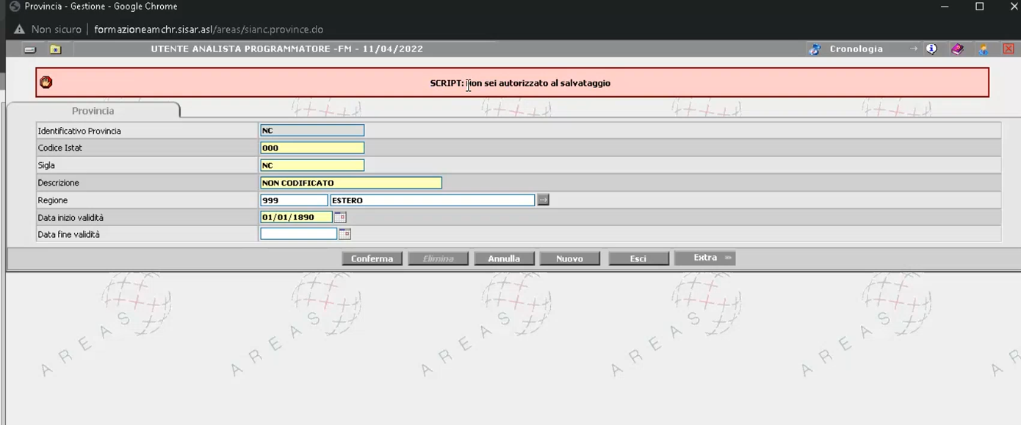

Questo script viene parsato e SEMPRE ESEGUITO LATO SERVER.

Dopo la pausa pranzo spiega come mai non ha funzionato sui tipi pagamento lo script 🡪 entra in gioco la domanda che era stata fatta riguardo all’istruzione sul controller CorsoW3:

* useService = true;

**[PAUSA PRANZO - ] FINE VIDEO 05**

### VIDEOLEZIONE 6 : 06 - AREAS_AP_01_JBF 14-18

Avevamo provato script rhino : nelle provincie aveva funzionato ma non sui tipi di pagamento.

Ora ci spiega il motivo e si riallaccia con una domanda con il fatto che sui controller c’è sempre una istruzione alla fine : useService = true;

che significa questa proprietà a true (useService)?

Per fare un salvataggio del bean del corso con il wizard abbiamo fatto un ServiceManager.save , service manager che a sua volta triggera una serie di eventi: è su questi eventi che si possono agganciare gli script rhino 🡪 il controller dei tipi pagamento “tipoPagamentoW3” non ha useService a true, quindi non vengono triggerati gli eventi a cui si dovrebbe agganciare lo script rhino, perché non usa il ServiceManager.save 🡺

* Centr oW3ControllerPersistent – nella saveObject :
  + Se useService è FALSE 🡪 fa la fire di before e after save solo se useListenerOnNoService = true e se beanBinder è una istanza di ProfileBinderBase
    - Invoca direttamente la store dell’oggetto e non vengono scatenati gli eventi
  + Se useService è TRUE 🡪 recupera il binder e invoca ServiceManager.save(binder, serviceContext);
    - Fa la fire di tutti gli eventi perché passa per ServiceManager
* I controller più recenti hanno tutti useService=true;

Altra cosa configurabile con profilatura : EXTRADATA – sono info aggiuntive (campi aggiuntivi ) in una pagina 🡪 nella pagina applicativa a cui aggiungo extradata, nella bottoniera in basso compare un nuovo bottone “EXTRA” : con questo accedo poi all’extradata che è stato configurato

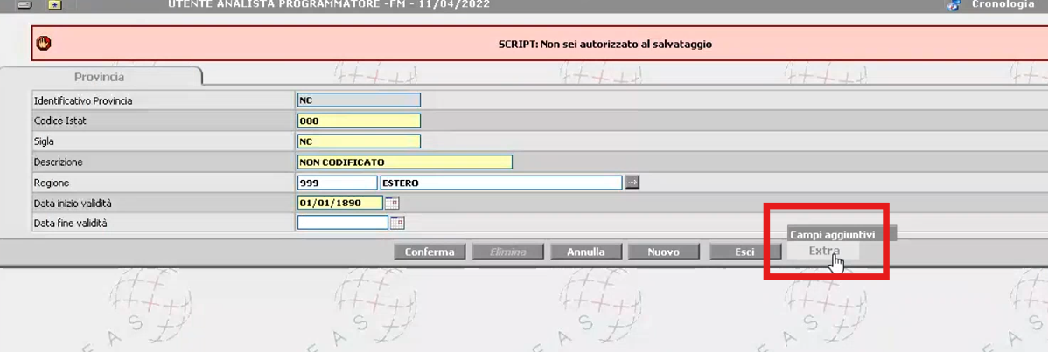

Esistono 5 tipologie diverse di extradata :

* **ALLEGATO** : posso allegare file all’oggetto complesso a cui lo associo es: allegati di una provincia o di un comune
* **TABELLA GENERICA**: consente di associare all’oggetto un elemento di tabella generica.
* **CODICI LOCALI** : permette di legare a un oggetto una lista di codici alternativi : es PAZIENTE 🡪 quel paziente è presente anche in altri sistemi software non AREAS, sogei, anagrafe regionale… quelle posizioni anagrafiche distribuite su vari software avranno ciascuna la propria codifica: con questo strumento possiamo raccogliere in XMPI di AREAS tutte le codifiche dello stesso soggetto in sistemi esterni. Usato nell’ambito delle integrazioni con web services
* **SCRIPT** : permette di lanciare l’esecuzione di uno script rhino 🡪 simile allo script visto nel video precedente che si agganciava a eventi standard, ma in questo caso è ad attivazione manuale tramite un apposito bottone in maschera.
* **SCHEDA DINAMICA**: mediante l’utilizzo di RAD permette di definire maschere e campi aggiuntivi.

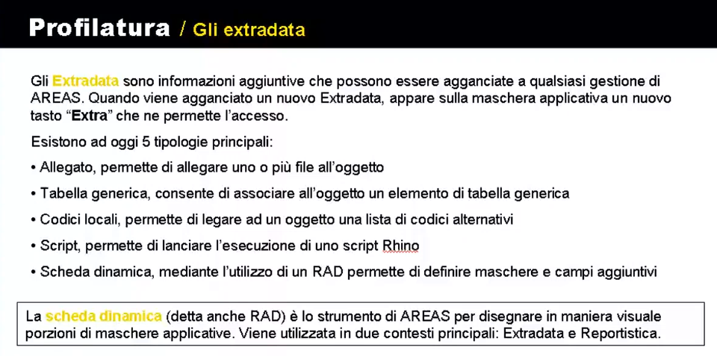

**ESERCITAZIONE** : aggiungere un nuovo campo aggiuntivo a una anagrafica tramite le SCHEDE DINAMICHE. Come si crea un extradata? 🡺 lo proviamo sull’anagrafica tipi di pagamento. Vogliamo aggiungere un nuovo campo

Menu – configurazione – avanzate - PROFILATURA CONFIGURABILE 🡪 selezioniamo il punto di menu che ci interessa 🡺 bottone CONFIGURA 🡪 andare nel tab EXTRADATA

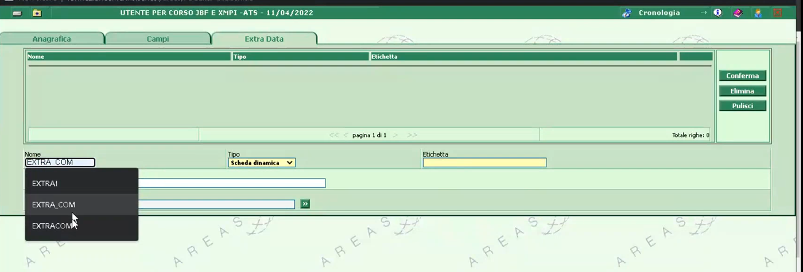

Occorre specificare :

* Codice : codice mnemonico senza spazi
* Etichetta : etichetta
* Lookup OGGETTO : click sul bottone lista valori 🡪 CONFERMA 🡪 CONFIGURAZIONE 🡪 CONFERMA 🡪 DISEGNA : siamo tornati al nostro RAD (scheda dinamica) con cui avevamo gestito anche la definizione delle nuove chiavi di profilatura = profilatura personalizzabile
  + Ci sono tutti i tipi di campi e elementi che possiamo aggiungere :
    - Edit :
      * Senza descr: normale
      * Con descr : lookup
      * Multilinea : textarea
      * Etichetta
    - Combo
    - Checkbox : singolo o lista
    - Radio
    - Immagine
    - Stampa : ---
    - File : permette di allegare un attachment

Ci sono anche tutti elementi per organizzare gli elementi “atomici”,.

Noi facciamo EDIT : campo di testo semplice

* Possiamo specificare tutte le info del nuovo campo : etichetta, tipo di dato (formato), numero max. caratteri, caratteri ammessi etc, importante il campo NOME : è un codice mnemonico tipo quello che abbiamo assegnato ai parametri con cui poi si referenzia da codice

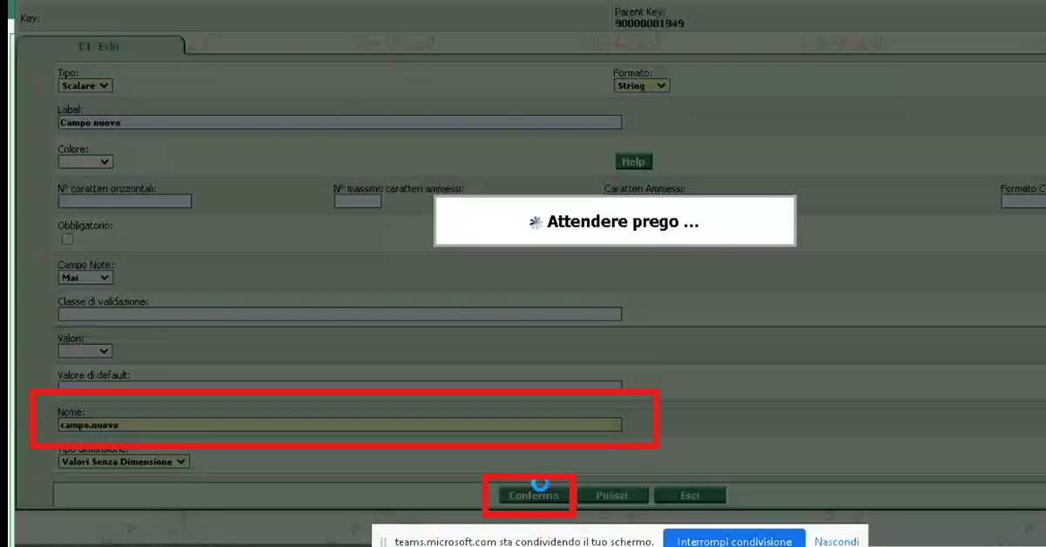

* Quando fatto bisogna CONFERMARE (dove conferma è disponibile) e USCIRE : conferma + esci
* Nell’ultima form con CONFERAM viene portato nella griglia e committato :
* 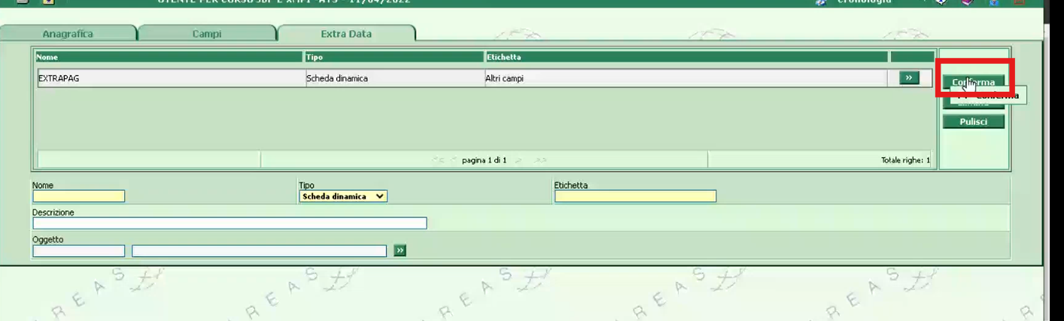

Adesso se faccio logout e login 🡪 entro con utente_ap nei tipi pagamento 🡪 ne apro uno in modifica. C’è il nuovo bottone EXTRA:

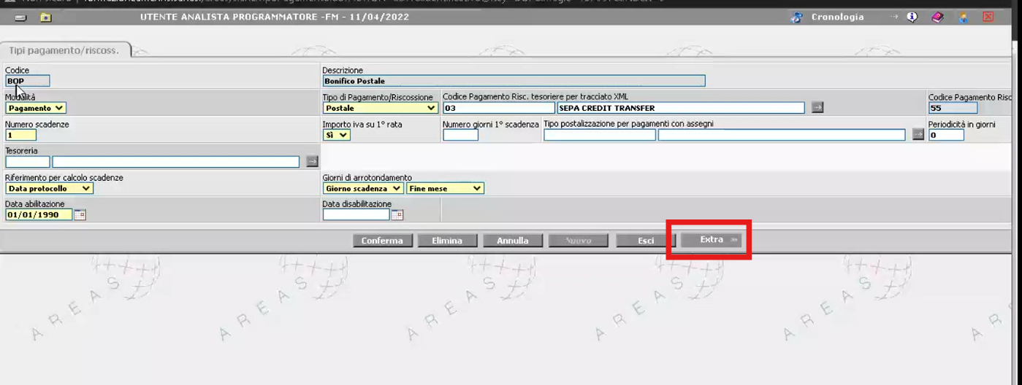

Cliccando EXTRA : si apre la popup con la definizione definita allo step precednete nel RAD:

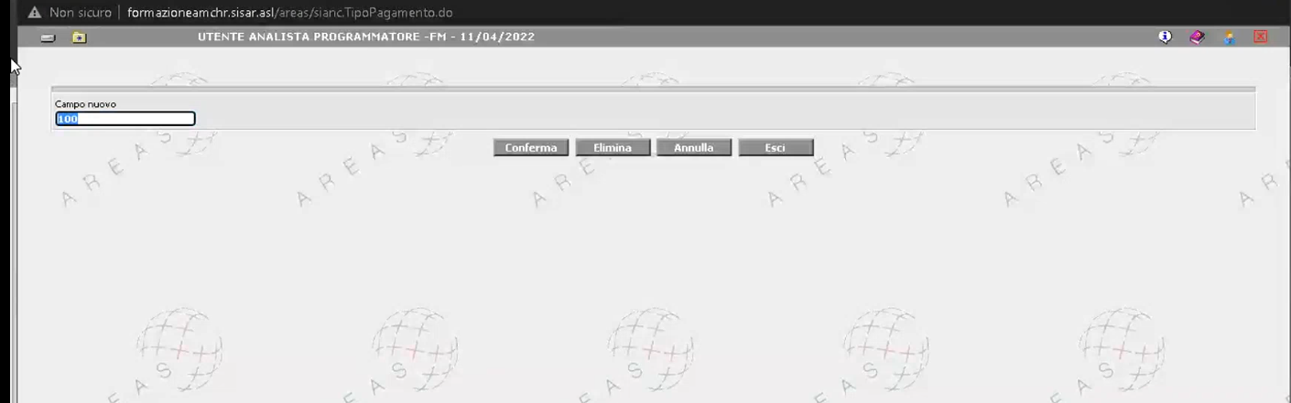

Come lavorano gli extradata ?

C’è una anagrafica degli EXTRADATA in DB :

SELECT * FROM SI_EXTRADATA 🡪 in questa tabella troviamo la definizione del campo definita nella form di configurazione RAD 🡺 se filtro con ED_PROPRIETA=’XXX’ dove XXX è il codice mnemonico che ho assegnato alla definizione extradata , lo trovo :

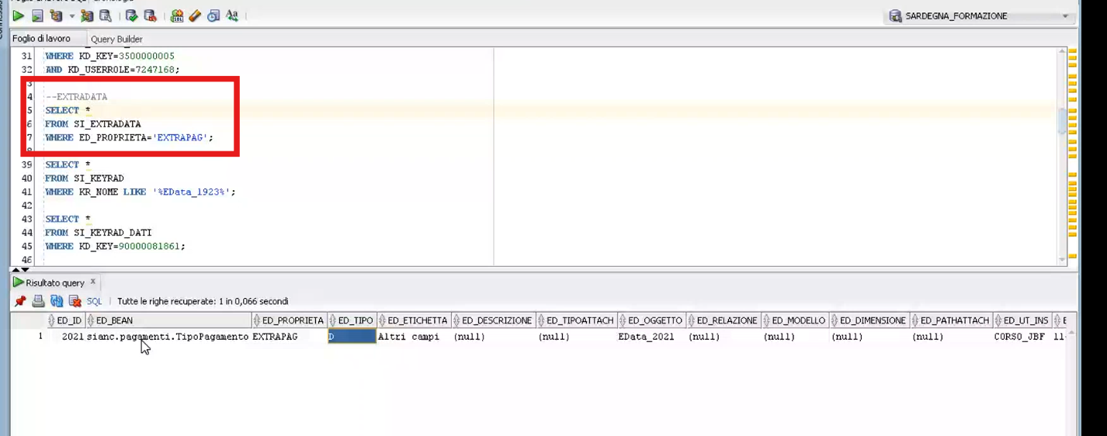

* ED_BEAN : bean a cui è associato
* ED_TIPO : D = scheda dinamica; poi ci sono attach, script rhino etc
* ED_ETICHETTA : etichetta assegnata in fase di definizione
* ED_OGGETTO : quello che metto nel campo , il valore che do , dove va a finire?
  + La definizione va in SI_KEYRAD
  + Il valore che metto nel campo (es: 100) va a finire in SI_KEYRAD_DATI
  + Si sfruttano le stesse tabelle dove sono memorizzate le info delle chiavi di profilatura personalizzate
  + Faccio una select con like su KR_NOME = nome extradata

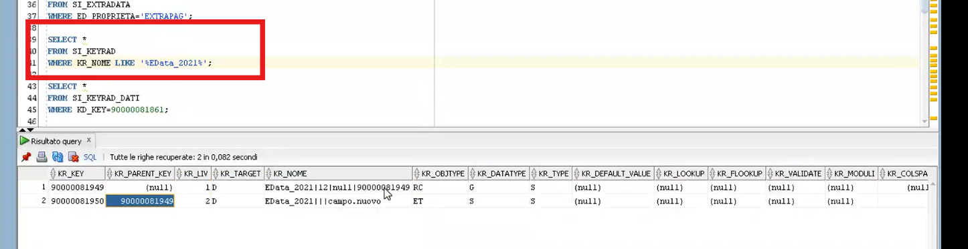

* La prima è l’entry (ha parentkey = null)
* La seconda è il campo aggiuntivo che abbiamo creato : campo.nuovo , che infatti ha come parentkey il puntamento (autoreferenza) al record senza parent
  + KR_OBJECTTYPE : ET = edit testuale campo testo semplice
  + **KR_TARGET= D 🡪 è una scheda dinamica!** **Non verrà quindi mostrato nella pagina di gestione dei parametri, questa tipologia viene esclusa perché usa la stessa tabella ma memorizza info non relative ai parametri ma agli extradata**
  + Con KR_KEY del “figlio” (singoll campo ) e ci entri u SI_KEYRAD_DATI : trovo i valori immessi nel campo aprendo le varie anagrafiche collegate (di tipo tipo pagamento) a quel campo extradata

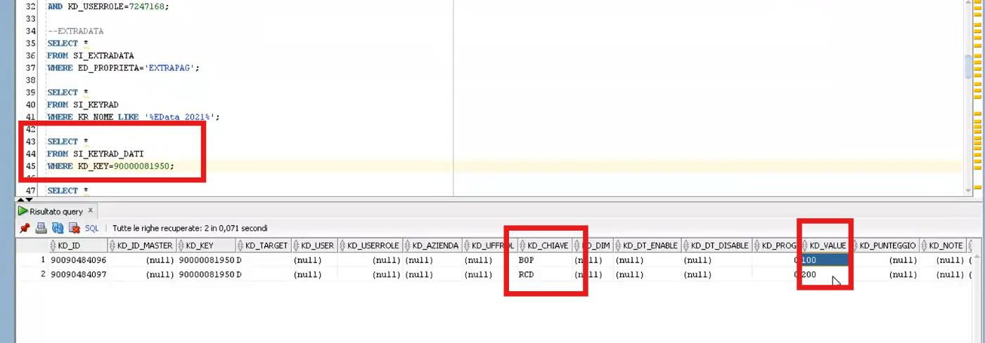

* Distinguere lo specifico record id tipo pagamento per cui ho messo 200 o 100 lo fa grazie a KD_CHIAVE : contiene l’identificativo del record a cui si riferisce il KD_VALUE imputato nel campo.
  + Da SI_EXTRADATA sa che si parla del bean tipo pagamento
  + Da qui sa che il suo id è BOP o RCD 🡪 sa come collegare il valore imputato al bean a cui fa riferimento.

**La classe DynamicController 🡪 gestisce lui la maschera “dinamica” con cui si fa sia la definizione di nuovi parametri /chiavi di profilatura personalizzabili e anche la definizione degli extradati.** (monitor sviluppatori ) : funzionalita-ruolo :

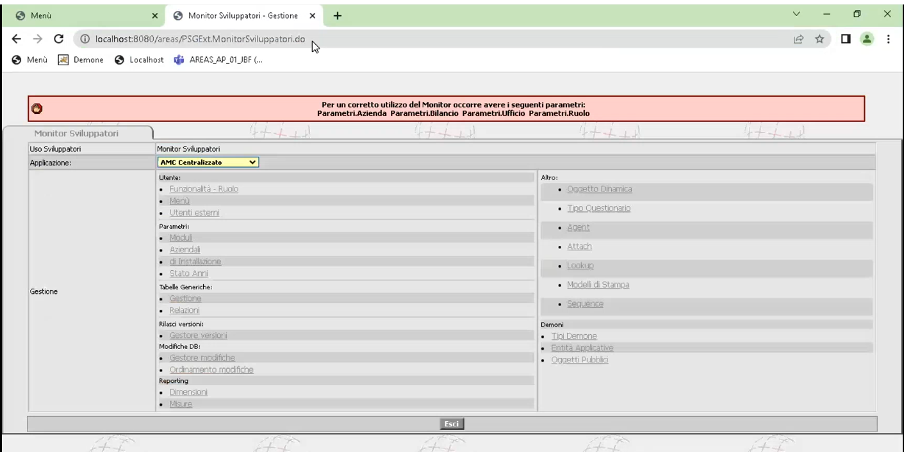

E’ la stessa form di definizione RAD degli extradati :

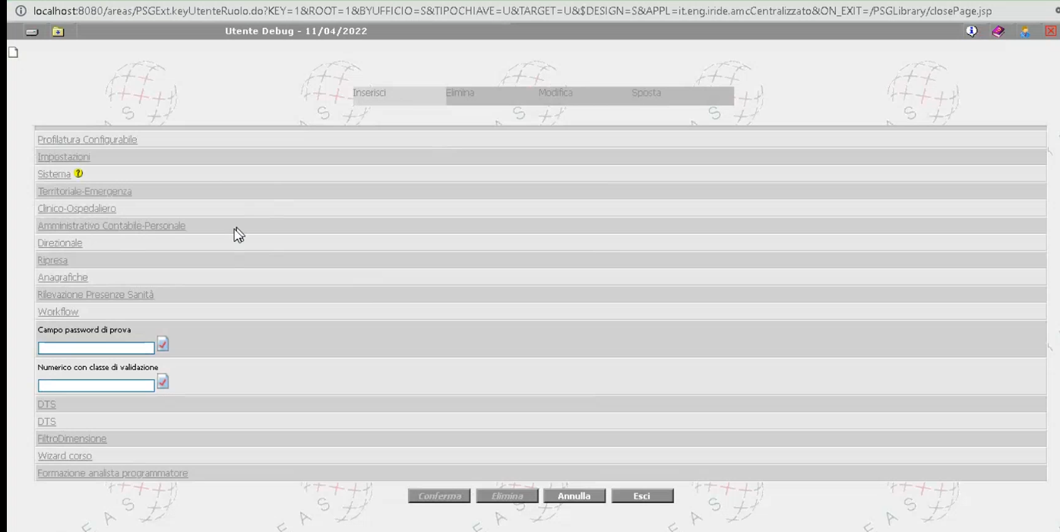

La DynamicController si fa un parsing padri-figli della SI_KEYRAD e genera dinamicamente i campi : es container che è padre del campo di testo 🡺

**Package rad** 🡪 gestisce la pagina di definizione (in modifica) e renderizzazione in modalità view [es:voce di menu _ è in modalità view]

Package keys 🡪 ognuno è relativo a un KR_OBJTYPE 🡪 a seconda del valore qui, il DynamicController delega la renderizzazione alla classe di competenza : es renderizza un campo testo, un radio, un checkbox, una combo o altro.

* Tutte classi con nome del tipo KeyObjectXX dove XX è il valore memorizzato in SI_KEYRAD.KR_OBJTYPE.

Valori possibili di tipi che possono essere memorizzati in ED_TIPO :

* La classe che crea la profilatura : in questa maschera tab EXTRADATA è :

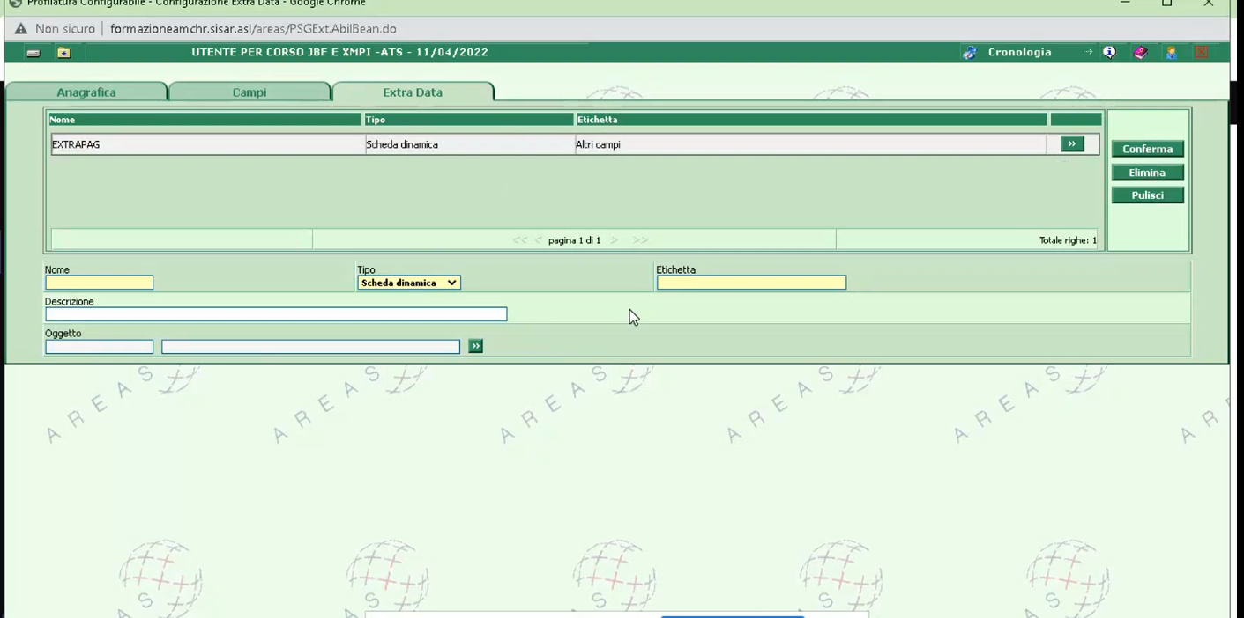

* LA CLASSE SOTTOSTANTE E’: AbilitazioniExtraData !!! possibili valori sono costanti definite in questa classe :
  + TIPO_SCHEDA_DINAMICA = D
  + TIPO_ATTACH= A
  + TIPO_MODELLO_STAMPA = M 🡺 non piu supportato , morto perché si basava su applet.
  + TIPO_TABELLA_GENERICA = T
  + TIPO_CODICI_LOCALI = C
  + TIPO_SCRIPT = S
  + TIPO_ALLINEAMENTO = L
    - Es: usato per la gestione con integrazione anagrafiche SOGEI : allinea una anagrafica rispetto a una sorgente dati remota.

[00:35:30]

**ESERCIZIO : EXTRADATA DI TIPO SCRIPT** 🡪 sono sempre script ma a trigger manuale da parte dell’utente.

* Sempre nel tab EXTRADATA 🡪 assegno un nome, sul combo TIPO : metto SCRIPT ; assegno una etichetta e faccio CONFERMA 🡪 me lo porta in griglia e poi cliccando sul bottone con due frecce >> accedo al dettaglio :
* 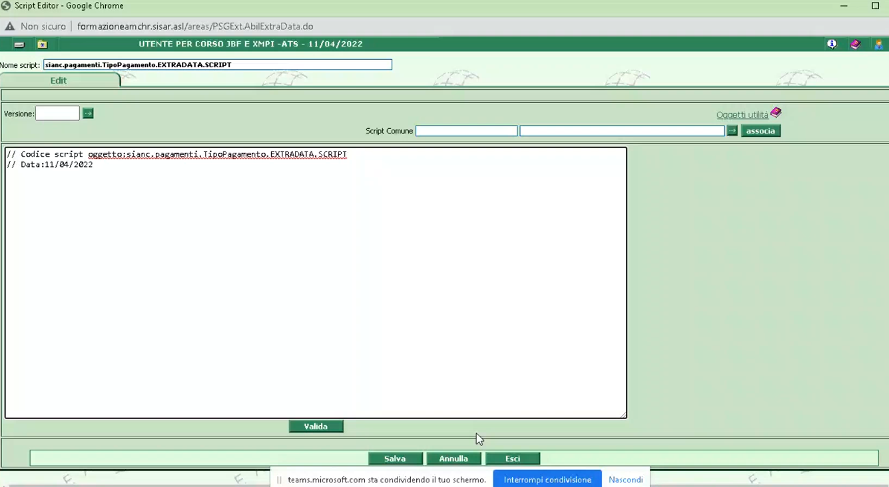
* Crea una nuova tabella con cui poi vado a scrivere usando lo script : tabella TAB_SCRIPT con una sola colonna di nome COL1 VARCHAR2(256)
* Va sul manuale (click su OGGETTI UTILITA) 🡪 prende il frammento di codice di esempio per fare le operazioni di UPDATE DELETE o INSERT 🡪
* 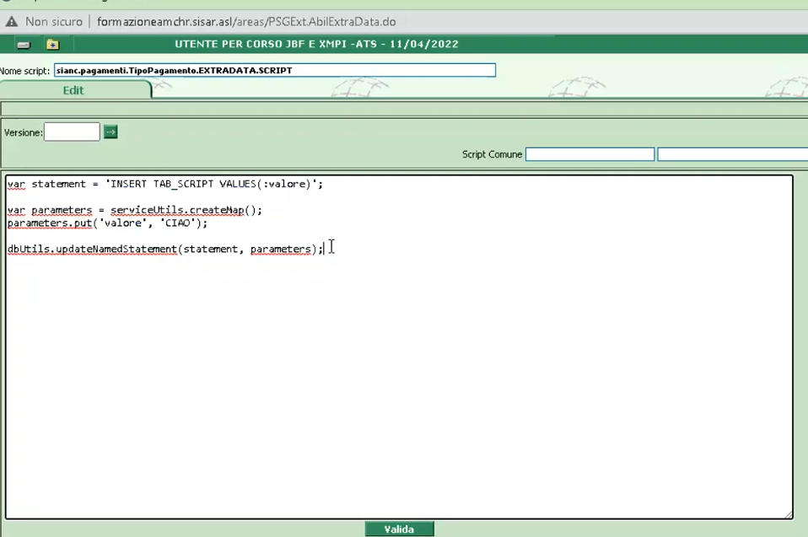

Quando c’è un errore non gestito viene mostrata una maschera centralizzata che loro chiamano “maschera rossa” :

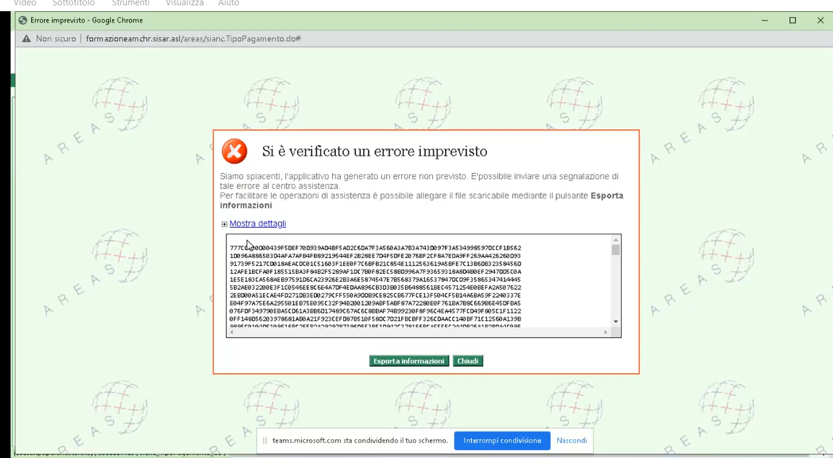

Torno nella pagina da cui ho lanciato 🡪 SHIFT+F12 : in fondo clicco sul bottone MOSTRA accanto a login : MI MOSTRA IL LOG :

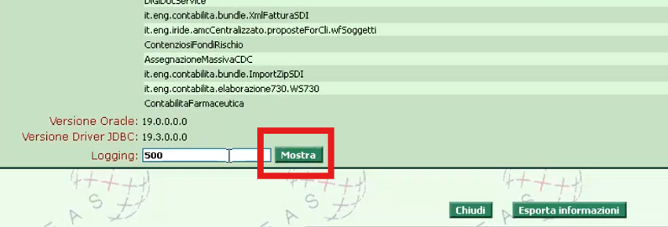

Correggiamo lo script :

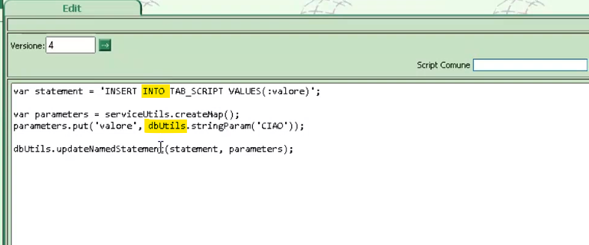

Apro un tipo pagamento . -🡪 click su bottone EXTRA IN BASSO , si apre una specie di menu contestuale dal bottone 🡪 SCRIPT 🡺

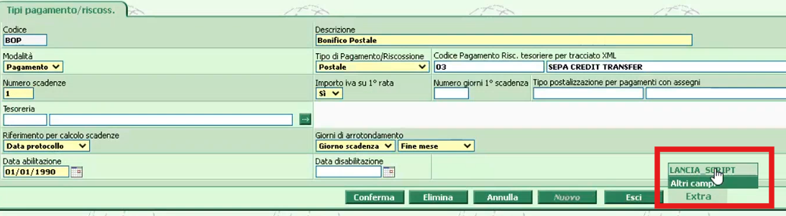

Altro tool utile per la profilatura : nel menu principale 🡪 **CONFIGURAZIONE – UTILITA – COPIA ABILITAZIONI** : serve a copiare le abilitazioni da utente a altro, da un ruolo all’altro o da un ufficio all’altro.

Es: definisco un ruolo nuovo e voglio che sia la copia di un altro da cui partire per personalizzarlo 🡪 specifico sorgente e destinazione :

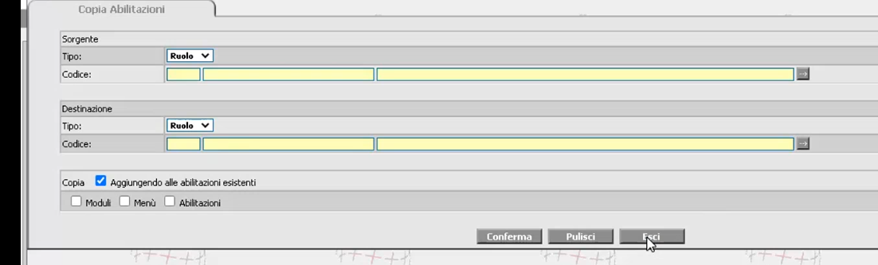

**SPOSTA UTENTI** : sposta utenti da un ufficio all’altro o da un ruolo all’altro

Se vado in un ruolo tramite uffici – ruoli c’è il link particolare impostazioni nel tab “funzionalità/risorse”:

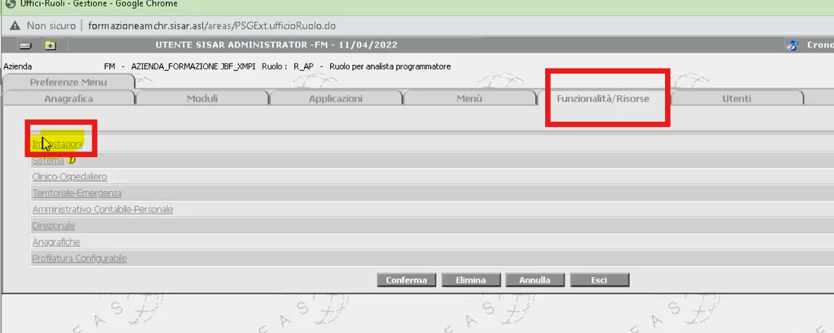

Posso accedere a una serie di chiavi di profilatura 🡪 però questo link ha una particolarità che cliccando qui tutte le chiavi di profilatura sono impostabili da utente amministrazione come tutte le altre, PERO tutte queste chiavi che sono sotto impostazioni sono le uniche che sono , in autonomia, accessibili da un utente normale 🡪 dal menu un alto a SX 🡪 PREFERENZE 🡪 IMPOSTAZIONI : mi rimanda alla stessa pagina di definizione dei parametri che stanno sotto IMPOSTAZIONI

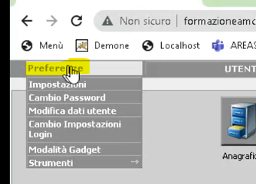 click su IMPOSTAZIONI sotto PREFERENZE-

Perché qui dentro impostazioni si riportano di solito le cose che l’utente deve poter personalizzarsi in autonomia, e può essergli utile : es numero righe per pagina nei risultati ricerca principalmente sono personalizzazioni del layout.

Tra le varie cose dice anche se visualizzare il menu verticale o orizzontale .orizzontale è usato solo in ambito sanitario (pronto soccorso). All’inizio il menu non c’è: scelgo solo l’applicazione, e quando la clicco viene aperta una nuova maschera 🡪 il menu viene messo in alto e lì rimane sempre disponibile. Navigo le varie form avendo sempre il menu in alto e non devo fare avanti e indietro tra popup e la pagina principale con la treeview. 🡺 questo mette in risalto un funzionamento particolare del controller dispatcher su come tiene memorizzate le pagine aperte.

La classe ControllerCollector è quella che tiene lo stack dei controller che mette in sessione : posso aprire N anagrafiche o pagine una dietro l’altra e poi quando chiudo l’utlima torno alla precedente e cosi via. I controller sono messi in memoria in sessione su una pila mano a mano che apro form.

Menu orizzontale :

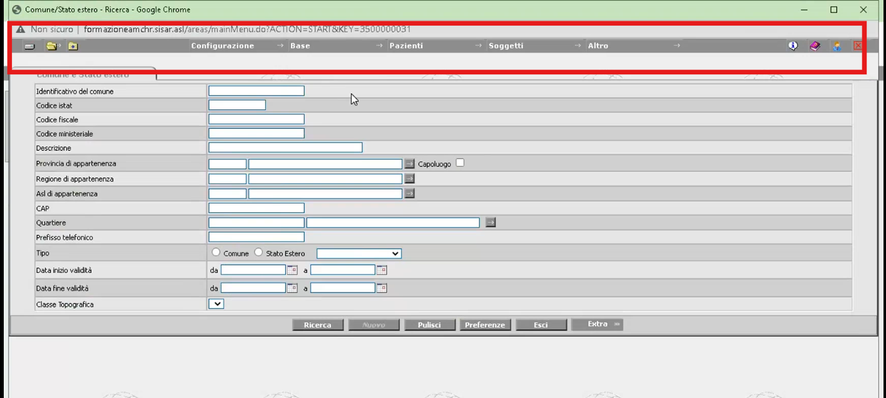

Menu gadget: tipo menu START di windows.

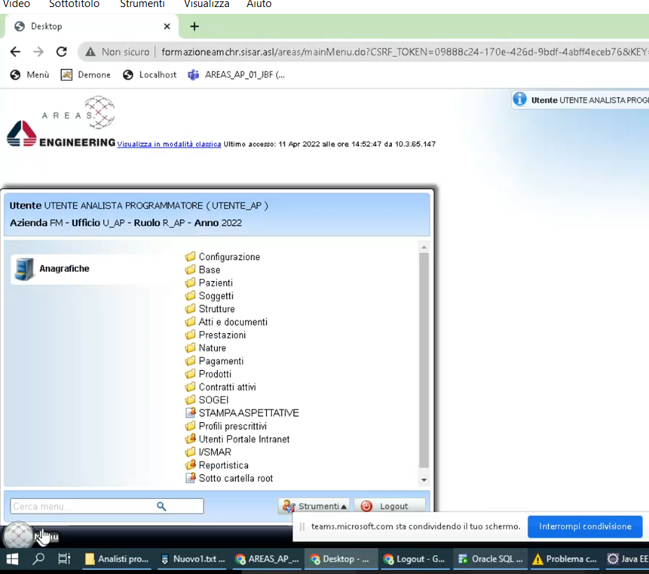

In alto a destra c’è una voce che mi consente di aggiungere altri gadget:

* Calendario gestione eventi
* Desktop utente : funzionalità per cui nel caso di menu “standard” non gadget è accessibile tramite :
  + PREFERENZE 🡪 STRUMENTI 🡪 DESKTOP UTENTE: ha due compiti
    - È un desktop usabile come repository di file 🡪 bottone ALLEGA VELOCE
    - delle elaborazioni che fa AREAS (es: stampe) lente che richiedono tempo, l'utente le avvia e poi il sistema lo avvisa quando completata e il risultato della stampa sarà disponibile sul desktop utente.

**[01:00:00]**

**ESERCIZIO SULLA VISIBILITA**: ogni persona si esercita con un punto di menu differente.

Su quel punto di menu si andrà a gestire (inibire) possibilità di inserire un oggetto e editare un campo in modalità di EDIT .

* step 1 : creare i parametri / chiavi di profilatura con menu : configurazione – avanzate – profilatura configurabile (da fare con utente che ha accesso alla voce di menu di profilatura configurabile)
  + per inserimento : nel tab principale anagrafica , ultima sezione abilitazioni principali , spunto il checkbox INSERIMENTO : crea la chiave di profilatura per gestire l’inibizione all’inserimento di nuovi record.
  + Per la disabilitazione dei campi in modifica : devo andare nel TAB CAMPI Della stessa pagina 🡪 in alto sposto il radiobutton su ABILITAZIONI, in basso c’è un bottone AGGIUNGI : lo clicco la popup con la lista di campi da cui scegliere il campo da disabilitare 🡪 CONFERMA 🡪 torna indietro : seleziona il checkbox sotto CAMPO-DEFAULT e dalla combo accanto al checkbox non devo selezionare nulla di particolare : confermo tutto e poi esco rientrando come amministratore per fare lo STEP2.
* step 2: andare a impostarla , con un utente amministratore, le chiavi create a STEP 1 opportunamente.

**[fine esercizio : 01:31:30]**

**ESERCIZIO SUGLI SCRIPT RHINO** :

crea una tabella ESERCIZIO_SCRIPT con due colonne :

* USERNAME VARCAHR2(30) : ci dobbiamo scrivere il nostro username di login
* MASCHERA VARCHAR2(256) : ci dobbiamo scrivere la pagina da cui scriviamo
* IDENTIFICATIVO VARCHAR2(30) : ci scriviamo l’id (PK) dell’oggetto su cui stiamo lavorando.

Fare script che ogni volta che salvo un oggetto mi va a fare questa insert into nella tabella creata appositamente.

* Da profilatura configurabile 🡪 scegliere il punto di menu e nella popup che si apre bisogna andare in :
  + CONFIGURA 🡪 popup 🡪 non direttamente su script ma andare ancora su configura 🡪 nella seconda popup c’è il bottone SCRIPT
  + Prendersi l’utente corrente di login :
    - profileUtils.getUser(); 🡨 ottengo l’utente corrente
    - user.getUserName(); 🡨 ottengo lo username dell’utetne
  + l’id dell’oggetto :
    - binder.getPropertyValue(“nome_proprieta_id”);
    - var proprieta = binder. getPropertyValue(“propertyNameId”);
  + dato una anagrafica, come scopro quale è la proprietà PK ?
    - apro la pagina di gestione 🡪 SHIFT + F12 🡪 c’è il mapping e il controller
    - con il mapping 🡪 apro il file di properties del mapping e cerco il mapping 🡪 trovo il bean 🡪 da lì c’è l’XML associato 🡪 nodo key dell’XML trovo la PK di quel bean

function beforeSaveObject() {

var user = profileUtils.getUser();

var userName = user.getUserName();

var idOggetto = binder.getPropertyValue(“propertyNameId”);

var statement = “INSERT INTO ESERCIZIO_SCRIPT VALUES(:username,:maschera,:id)”;

var parameters = serviceUtils.createMap();

parameters.put(‘username’, dbUtils.stringParam(userName));

parameters.put(‘maschera’, dbUtils.stringParam(“NOMEFORM”));

parameters.put(‘id’, dbUtils.stringParam(idOggetto));

dbUtils.updateNamedStatement(statement, parameters);

return true;

}

**[fine esercizio : 02:44:45]**

dbUtils 🡪 è una property sempre disponibile negli script rhino : la crea PSGExtInitializer – e c’è l’associazione che indica la classe java effettivamente invocata quando accedo a quell’oggetto 🡺 è un wrapping di classi java alla fine.

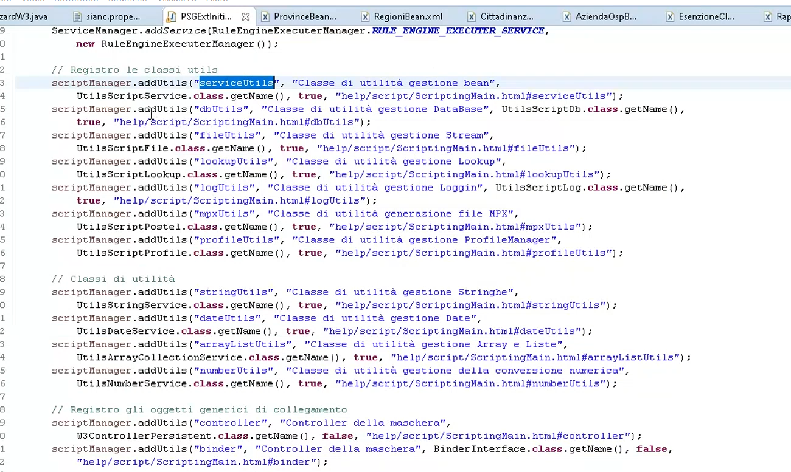

L’oggetto binder invece lo abbiamo disponibile perché c’è il metodo callScript che invoca lo script e che lo include automaticamente nella classe JBFSchiptRhino e da qui BinderScriptListener 🡪 script.wrapObject(WRAPPED_BINDER, binder), e questo metodo viene a sua volta invocato dai vari beforeSaveObject, afterSaveObject che stanno nella stessa classe. Per questo lo abbiamo sempre disponibile di default nei nostri script rhino.

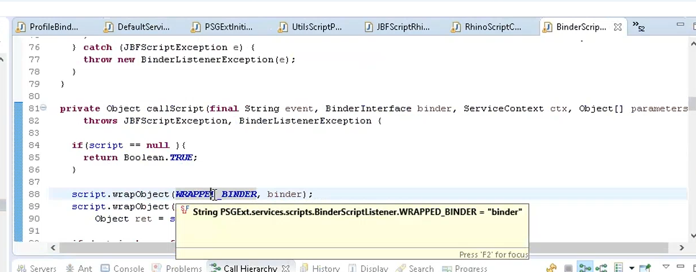

Questo ci è utile per fare una serie di operazioni contestualizzate all’oggetto su cui sto lavorando.

In profilatura configurabile lo script lo abbiamo messo in 🡪 CONFIGURA 🡪

* CONFIGURA 🡪 SCRIPT : qui dentro lo abbiamo messo
* Però in realtà c’è anche SCRIPT nella stessa maschera del primo CONFIGURA

CONFIGURA 🡪 SCRIPT : lo script viene legato al BEAN

SCRIPT 🡪 lo script viene legato al controller

Differenze:

* **A livello di bean ho la certezza che verrà eseguito in qualsiasi contesto : sia quando il bean è manipolato tramite frontend che quando verrà manipolato tramite web service di integrazione** : es check della beforeSaveObject lo fa sempre
* **A livello di controller : vale solo da interfaccia grafica**
  + In questo caso però i nomi degli eventi sono leggermente diversi
    - “oggetti controller” nell’help:
      * beforeFind
      * beforeCancel
      * beforeDelete
      * beforeConfirm
      * afterDelete
      * beforeExit

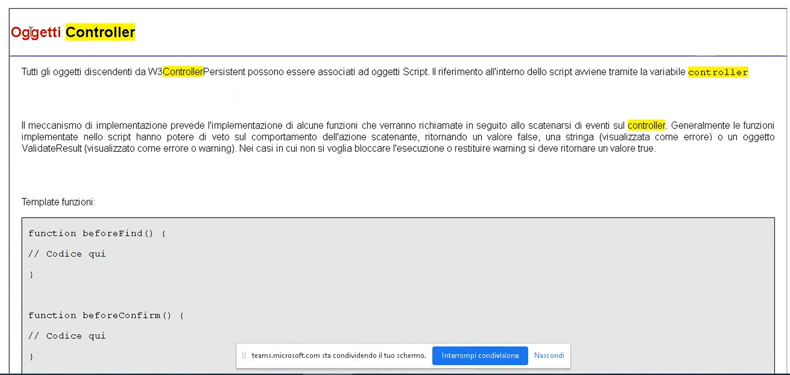

* + **in questo caso non abbiamo la variabile predefinita “binder” ma abbiamo al suo posto “controller”** 🡪 è istanza del controller della pagina, di cui posso chiamare anche metodi pubblici.

[**02:54:00**]

**ULTIMO ESERCIZIO PROFILATURA** : extradata schede dinamiche [**02:55:00**]

Aggiungere un extradata di tipo scheda dinamica all’anagrafica assegnata. Profilatura configurabile 🡪 scelgo la voce di menu 🡪

* CONFIGURA 🡪 tab EXTRA DATA 🡪 censire un extradata. Raccomandazioni:
  + Nome EXTRADATA : non mettere spazi o caratteri strani, no underscore
  + Tipo = scheda dinamica
  + Non fare subito conferma 🡪 su oggetto doppia freccia (>>) 🡪
    - Conferma 🡪 configurazione 🡪 conferma 🡪 disegna : mi si apre la pagina rad
    - Quando ho fatto sempre conferma ed esci fino a tornare alla pagina principale. Qui dove c’è la griglia si fa conferma e il sistema porta i dati da sotto la griglia a dentro la griglia 🡺
    - Torno al tab anagrafica 🡪 CONFERMA . fatto (lo porta in griglia)

**[03:15:00]** tirato giù il sito – esercizio interrotto.

MENU : **sistema 🡪 inizializza numerazioni** : serve per ricreare le sequence. 🡺 lancio ricerca mostra tutte le sequence di AREAS e può essere utile per ricrearle. Utile tipo se faccio un recupero dati su una tabella. Riallinea una sequence all’ultimo numero anagrafica esistente 🡪 dice se è disallineata la sequence rispetto ai dati già esistenti in DB (facendo la max sulla tabella).

In AREAS le sequence disallineate sono un potenziale problema : non va in dup val on index, perché in areas prova sempre l’update 🡪 andrei ad aggiornare un record che no c’entra niente con quello che volevo fare io da pagina.

La tabella in DB che memorizza le sequenze è : SI_SEQUENCE.

A livello di prodotto le sequence :

* Si creano
* Si censiscono in SI_SEQUENCE dovesi dice, tabella e campo collegati alla sequenza.

**ALTRO MENU UTILE : avanzate 🡪 tracciabilità variazioni** : permette di tracciare modifiche che avvengono su una tabella : cerco la tabella , entro nel dettaglio posso decidere che tipo di audit voglio salvare della tabella : es : ins / mod / del, e scelgo campi su cui tenere traccia delle variazioni 🡺 lui mi crea dei trigger sulla tabella che ho configurato, a seconda di cosa imposto nella pagina di configurazione 🡪 poi traccia tutto quello che ho richiesto di tracciare

* Trigger _TRD : cancellazione
* _TRI : inserimento
* _TRU : update

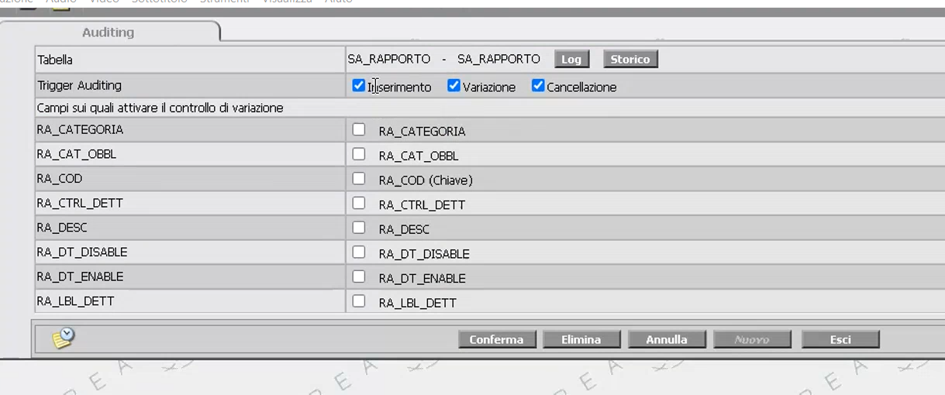

**L’audit è memorizzato per tutti nella tabella SI_AUDITINGLOG WHERE AL_TABELLA = ‘SA_RAPPORTO’**

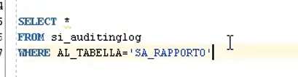

Entro con il nome tabella e vedo tutto l’auditing: le info sono visibili poi anche da frontend.

Tasto LOG -🡪 accedo a auditing :

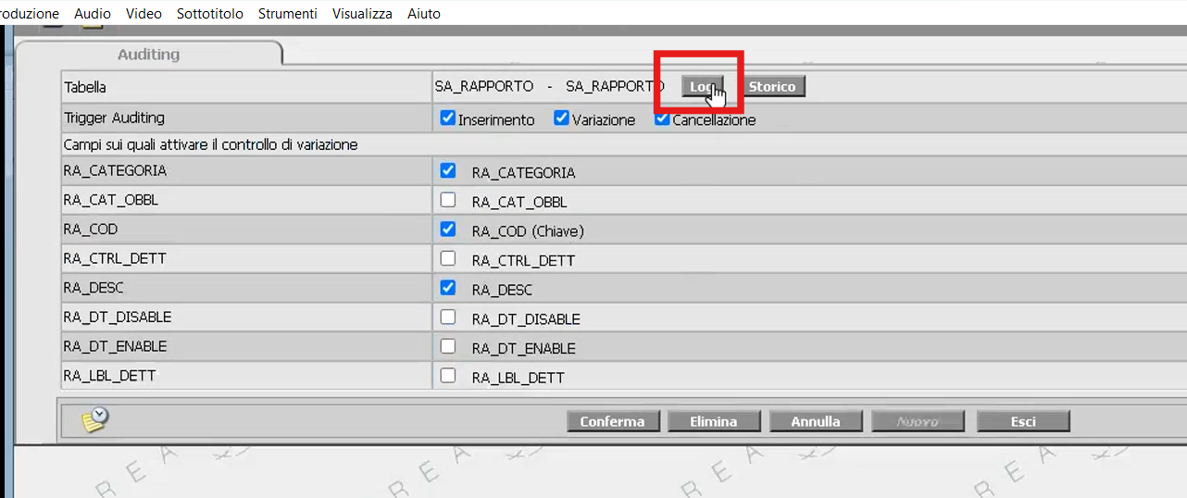

Poi è stato fatto un NUOVA TRACCIABILITA OPERAZIONI : le tabelle oggetto di tracciatura sono pre-selezionate da laboratorio software, mentre prima erano molto + “raw” e meno user friendly. Ora la tabella in questa form infatti è una combo.

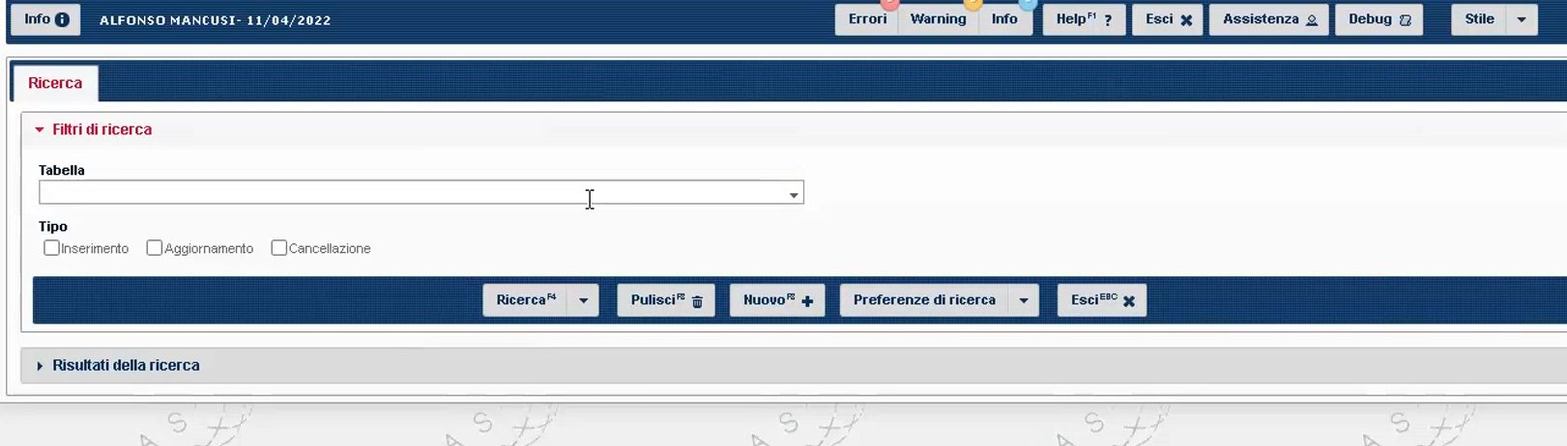

**MENU MESSAGGISTICA INTERNA**: è la busta gialla in alto a sinistra per lo scambio di messaggistica interna tra utenti dell’applicativo web. Es: entro come amministratore e voglio mandare un msg a un utente specifico 🡪 lo faccio da una form specifica , confermo e se mi loggo con quell’utente nella homepage mi vedo il nuovo messaggio di testo .utile per dare comunicazioni di massa a destinatari multipli, gruppo di utenti o a tutti quelli collegati in un certo momento, oppure Messaggio in modalità NEWS : lo manda sempre a tutti , per esempio in caso di manutenzione straordinaria sul server.

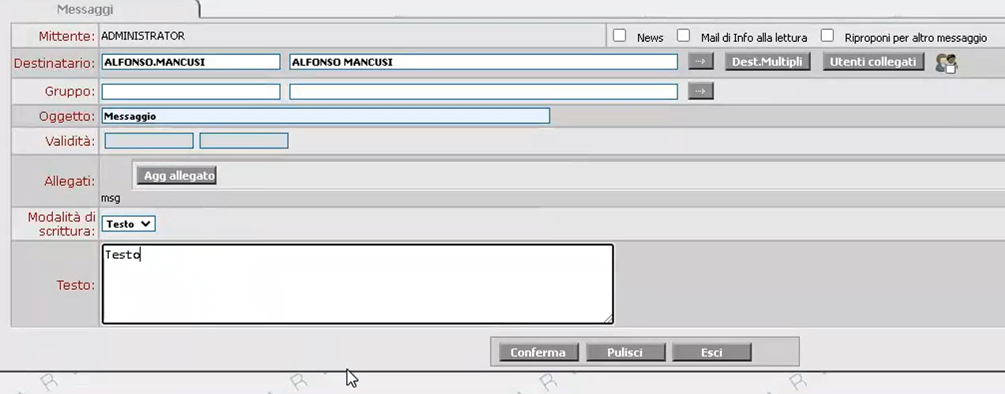

**MONITOR E LOG** : visualizzazione log applicativo 🡪 posso tracciare uno tra tipi predefiniti di log (es : login e logoout 🡪 **vengono tracciati su SI_APPLOG WHERE AL_OPERATION=’L’** )

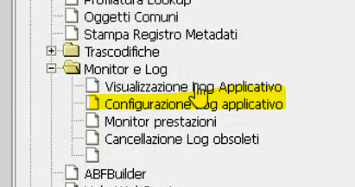

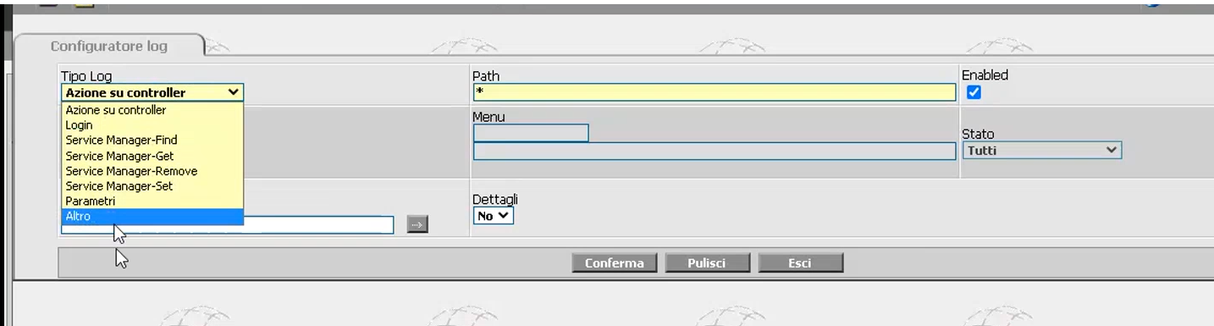

Qui sopra come definire un nuovo log: posso scegliere il tipo di operazione da tracciare.

Con azione su controller : posso tracciare solo le operazioni su una singola pagina.

Parametri: traccio modifica parametri

ServiceMAnager: posso tracciare i vari Save invocati, idem per find, remove etc.

**[03:30:00]**

RECAP : **[03:39:00]**

Fa vedere a (03:40:00) come si fa una abilitazione a livello di singolo utente -> in realtà poi cmq anche in questo caso si va a lavorare sulla terna 🡺 si riduce sempre tutto alla terna

Si fa da menu: **Configurazione 🡪 accesso 🡪 utenti** : da qui nella form vado su : apro in modifica un utente **-> tab “UFFICIO-RUOLO”** : prendo la terna specifica su cui voglio andare a intervenire : dalla griglia vado sul botton “>>” per selezionare il record e metterlo in modifica : **clicco su bottone in basso ABILITAZIONI** 🡪 torno nella stessa form accessibile anche dai ruoli , con il tab “funzionalita/risorse ” : solo che fatto da qui vale solo per uno specifico utente quando lavora con quella terna . sconsigliabile , di solito si lavora sempre per ruolo.

**Tornare warning con script rhino : return logUtils.createValidateResult(“warn”, msg); 🡪 torno un messaggio di warning, ma il flusso prosegue, non è un errore bloccante.**

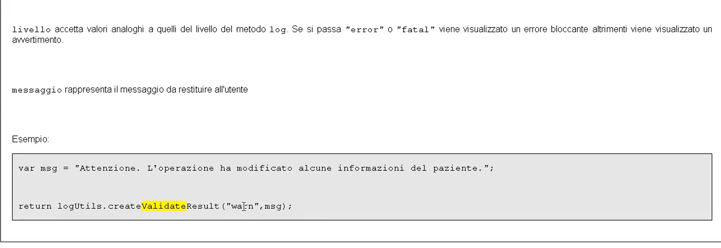

Lato bean : i campi extradata non richiedono interventi sul bean : ci pensa il framework a livello di ServiceManager: è lui che sa, caricandosi il binder dell’oggetto bean -> va a vedere se ci sono extradata configurati, se si : se li porta in pancia automaticamente dentro il binder. Il collegamento tra bean ed extradata a livello di java avviene proprio grazie al binder. !!!!!

**FINE VIDEO 06**.